

**SISTEMA DE GESTÃO, MONITORIZAÇÃO E RECOLHA SELETIVA DE RESÍDUOS URBANOS,**

PRODUZIDOS NOS EDIFÍCIOS AFETOS À UAb

**METODOLOGIA DE IMPLEMENTAÇÃO**

FEVEREIRO 2023 *Versão***_V06**

GRUPO DE TRABALHO ***CAMPUS SUSTENTÁVEL* UAb**

___________________________________________________________________________________________

1. INTRODUÇÃO 6

2. ENQUADRAMENTO DO SISTEMA DE GESTÃO DE RESÍDUOS 6

3. COMPROMISSO DA UAb COM A SUSTENTABILIDADE 7

4. POLÍTICA NACIONAL DE GESTÃO DE RESÍDUOS 7

5. PLANO DE GESTÃO, MONITORIZAÇÃO E RECOLHA SELETIVA DE RESÍDUOS URBANOS, PRODUZIDOS NOS EDIFÍCIOS AFETOS À UAb 8

5.1. LEVANTAMENTO DA SITUAÇÃO ATUAL, EXISTENTE NOS EDIFÍCIOS AFETOS À UAb - CENÁRIO DE REFERÊNCIA 8

**5.1.1.** LEVANTAMENTO DES RECIPIENTES EXTERIORES DE RESÍDUOS URBANOS EXISTENTES NA UAb 8

**5.1.2.** LEVANTAMENTO DAS EQUIPAS que recolhem, selecionam e colocam na via pública os resíduos urbanos, produzidos em cada edifício. 10

**5.1.3.** LEVANTAMENTO DOS SISTEMAS MUNICIPAIS de recolha seletiva de resíduos urbanos, existentes em cada cidade, onde se localizam os edifícios afetos à UAb. 12

5.2. PLANO DE IMPLEMENTAÇÃO DO SISTEMA DA UAb 13

**FASE 1 - DEFINIÇÃO DO SISTEMA PILOTO** 13

**5.2.1.** DEFINIÇÃO DO TIPO DE RESÍDUOS URBANOS ABRANGIDOS PELO SISTEMA PILOTO 13

**5.2.2.** DEFINIÇÃO DE REGRAS DE RECOLHA SELETIVA DE RESÍDUOS URBANOS, a utilizar nos edifícios afetos à UAb 14

**5.2.3.** DEFINIÇÃO DE CIRCUITOS INTERNOS DE RECOLHA SELETIVA DE RESÍDUOS URBANOS, a utilizar nos edifícios afetos à UAb 15

**5.2.4.** **DEFINICÃO DE DOCUMENTOS**, A UTILIZAR NO SISTEMA DA UAb 18

**5.2.4.4.** **FICHA DE LOCALIZAÇÃO, CARACTERIZAÇÃO E QUANTIDADE DE RECIPIENTES DE RECOLHA SELETIVA DE RESÍDUOS**, a colocar no interior dos edifícios afetos à UAb 20

**5.2.5.** **AUDIÇÃO DOS INTERVENIENTES NO SISTEMA PILOTO** 21

**5.2.5.3.** Análise e ponderação de integração de sugestões recebidas dos serviços da UAb que foram contactados, com vista à melhoria do desempenho do fluxo de circuitos. 21

**FASE 2 - APROVAÇÃO E IMPLEMENTAÇÃO DO SISTEMA** 21

**5.2.6.** **APROVAÇÃO DO SISTEMA DA UAb** 21

**5.2.7.** **REALIZAÇÃO DAS AÇÕES DE MPLEMENTAÇÃO DO SISTEMA NA UAb** 23

**FASE 3 - IMPLEMENTAÇÃO DE SISTEMA DE RECIPIENTES DE RECOLHA SELETIVA DE RESÍDUOS, NO INTERIOR DOS EDIFÍCIOS AFETOS À UAb - ECOPONTOS** 23

**5.2.8.** **AQUISIÇÃO DE RECIPIENTES** DE RECOLHA SELETIVA DE RESÍDUOS, A COLOCAR NO INTERIOR DOS EDIFÍCIOS AFETOS À UAb 23

**5.2.9.** **REFORÇO DA MANUTENÇÃO, HIGIENE E LIMPEZA DAS ZONAS DOS ECOPONTOS** 25

**FASE 4 - DIGITALIZAÇÃO DA DOCUMENTAÇÃO DO SISTEMA E INTEGRAÇÃO DE DADOS** 25

**5.2.10.** **IMPLEMENTÇÃO DA DESMATERIALIZAÇÃO DA DOCUMENTAÇÃO UTILIZADA NO SISTEMA DA UAb** 25

**5.2.11.** **DISPONIBILIZAÇÃO DE DADOS INTEGRADOS SOBRE O SISTEMA DA UAb** 26

6. MONITORIZAÇÃO DO SISTEMA DA UAb 26

6.1. ANÁLISE E AVALIAÇÃO DA IMPLEMENTAÇÃO DO SISTEMA DA UAb 26

**6.1.1.** No âmbito dos processos de monitorização da qualidade dos serviços e tendo em vista a melhoria contínua do seu desempenho, torna-se necessário que independentemente da fase em que se encontre a implementação do sistema na UAb, seja efetuada uma monitorizção do mesmo. 26

6.2. MONITORIZAÇÃO REGULAR DO SISTEMA, APÓS A CONCLUSÃO DO PLANO DE IMPLEMENTAÇÃO DO SISTEMA DA UAb 26

**6.2.1.** No âmbito dos processos de monitorização da qualidade dos serviços e tendo em vista a melhoria contínua do seu desempenho, torna-se necessário que após a conclusão de todas as fases do plano de implementação do sistema da UAb, seja efetuada uma monitorização regular do mesmo. 26

7. ANEXOS - DOCUMENTOS A UTILIZAR NO SISTEMA DA UAb 27

ANEXO 01 - FICHA DE RECIPIENTES EXTERIORES DE RESÍDUOS URBANOS, EXISTENTES NOS EDIFÍCIOS AFETOS À UAb 27

ANEXO 02 - IDENTIFICAÇÃO DE CONTENTORES EXTERIORES DE RESÍDUOS URBANOS - PALÁCIO CEIA 29

ANEXO 03 - IDENTIFICAÇÃO DE CONTENTORES EXTERIORES DE RESÍDUOS URBANOS - IMPRENSA NACIONAL 33

ANEXO 04 - IDENTIFICAÇÃO DE CONTENTORES EXTERIORES DE RESÍDUOS URBANOS - ALMIRANTE BARROSO 37

ANEXO 05 41

CHEIO 41

ANEXO 06 42

CHEIO 42

ANEXO 07 43

CHEIO 43

ANEXO 08 44

CHEIO 44

ANEXO 09 45

CHEIO 45

ANEXO 10 46

ANEXO 11 47

ANEXO 11 48

ANEXO 11 49

ANEXO 12 50

ANEXO 13 51

**ÍNDICE GERAL**

1. **I****NTRODUÇÃO**
2. **ENQUADRAMENTO DO SISTEMA DE GESTÃO DE RESÍDUOS**
3. **COMPROMISSO DA UAb COM A SUSTENTABILIDADE**
4. **POLÍTICA NACIONAL DE GESTÃO DE RESÍDUOS**
5. **PLANO DE GESTÃO, MONITORIZAÇÃO E RECOLHA SELETIVA DE RESÍDUOS URBANOS, PRODUZIDOS NOS EDIFÍCIOS AFETOS À UAb**
   1. **LEVANTAMENTO DA SITUAÇÃO ATUAL, EXISTENTE NOS EDIFÍCIOS AFETOS À UAb -** CENÁRIO DE REFERÊNCIA
      1. LEVANTAMENTO DE RECIPIENTES EXTERIORES DE RESÍDUOS URBANOS EXISTENTES NA UAb
      2. LEVANTAMENTO DAS EQUIPAS que recolhem, selecionam e colocam na via pública os resíduos urbanos, produzidos nos edifícios afetos à UAb.
         1. LEVANTAMENTO DAS TAREFAS DAS EQUIPAS DE HIGIENE E LIMPEZA existentes nos edifícios afetos à UAb
         2. LEVANTAMENTO DAS TAREFAS DAS EQUIPAS DE VIGILÂNCIA/PORTARIA existentes nos edifícios afetos à UAb
         3. SÍNTESE DAS TAREFAS DAS EQUIPAS existentes nos edifícios afetos à UAb
      3. LEVANTAMENTO DOS SISTEMAS MUNICIPAIS de recolha seletiva de resíduos urbanos, existente em cada cidade, onde se localizam os edifícios afetos à UAb.
   2. **PLANO DE IMPLEMENTAÇÃO DO SISTEMA DA UAb**

**FASE 1-DEFINIÇÃO DO SISTEMA PILOTO**

* + 1. DEFINIÇÃO DO TIPO DE RESÍDUOS URBANOS ABRANGIDOS PELO SISTEMA PILOTO
    2. DEFINIÇÃO DE REGRAS DE RECOLHA SELETIVA DE RESÍDUOS URBANOS, a utilizar nos edifícios afetos à UAb
    3. DEFINIÇÃO DE CIRCUITOS INTERNOS DE RECOLHA SELETIVA DE RESÍDUOS URBANOS, a utilizar nos edifícios afetos à UAb
       1. DEFINIÇÃO DE CIRCUITOS E TAREFAS A ASSEGURAR PELAS **EQUIPAS DE HIGIENE E LIMPEZA** dos edifícios afetos à UAb
       2. DEFINIÇÃO DE CIRCUITOS E TAREFAS A ASSEGURAR PELAS **EQUIPAS DE VIGILÂNCIA/PORTARIA** dos edifícios afetos à UAb
    4. DEFINICÃO DE DOCUMENTOS, A UTILIZAR NO SISTEMA DA UAb
       1. FICHA DE RECIPIENTES EXTERIORES DE RESÍDUOS URBANOS, existentes nos edifícios afetos à UAb
       2. SINALÉTICA DE COMUNICAÇÃO, A UTILIZAR NO SISTEMA DA UAb
          1. IDENTIFICAÇÃO DOS CONTENTORES EXTERIORES DE RESÍDUOS URBANOS, existentes nos edifícios afetos à UAb
          2. IDENTIFICAÇÃO DOS RECIPIENTES DE RECOLHA SELETIVA DE RESÍDUOS, a colocar no interior dos edifícios afetos à UAb
       3. FICHA DE REGISTO DE QUANTIDADE DE RESÍDUOS URBANOS PRODUZIDOS nos edifícios afetos à UAb
       4. FICHA DE LOCALIZAÇÃO, CARACTERIZAÇÃO E QUANTIDADE DE RECIPIENTES DE RECOLHA SELETIVA DE RESÍDUOS, a colocar no interior dos edifícios afetos à UAb
    5. AUDIÇÃO DOS INTERVENIENTES NO SISTEMA PILOTO

**FASE 2-APROVAÇÃO E IMPLEMENTAÇÃO DO SISTEMA**

* + 1. APROVAÇÃO DO SISTEMA DA UAb
    2. REALIZAÇÃO DAS AÇÕES DE IMPLEMENTAÇÃO DO SISTEMA NA UAb

**FASE 3-IMPLEMENTAÇÃO DE SISTEMA DE RECIPIENTES DE RECOLHA SELETIVA DE RESÍDUOS, NO INTERIOR DOS EDIFÍCIOS AFETOS À UAb - ECOPONTOS**

* + 1. AQUISIÇÃO DE RECIPIENTES DE RECOLHA SELETIVA DE RESÍDUOS, A COLOCAR NO INTERIOR DOS EDIFÍCIOS AFETOS À UAb
       1. DEFINIÇÃO DE QUANTIDADE DE RECIPIENTES DE RECOLHA SELETIVA DE RESÍDUOS, a adquirir e a colocar no interior dos edifícios afetos à UAb.
       2. DEFINIÇÃO DA TIPOLOGIA DE RECIPIENTES DE RECOLHA SELETIVA DE RESÍDUOS, a adquirir
       3. ESTIMATIVA DE CUSTOS PARA AQUISIÇÃO DE RECIPIENTES DE RECOLHA SELETIVA DE RESÍDUOS, a colocar no interior dos edifícios afetos à UAb
       4. DESENVOLVER E EXECUTAR OS PROCEDIMENTOS DE AQUISIÇÃO DE RECIPIENTES DE RECOLHA SELETIVA DE RESÍDUOS, a colocar no interior dos edifícios afetos à UAb
    2. REFORÇO DA MANUTENÇÃO, HIGIENE E LIMPEZA DAS ZONAS DOS ECOPONTOS

**FASE 4-DIGITALIZAÇÃO DA DOCUMENTAÇÃO DO SISTEMA E INTEGRAÇÃO DE DADOS**

* + 1. IMPLEMENTAÇÃO DA DESMATERIALIZAÇÃO DA DOCUMENTAÇÃO UTILIZADA NO SISTEMA DA UAb
    2. DISPONIBILIZAÇÃO DE DADOS INTEGRADOS SOBRE O SISTEMA DA UAb

1. **MONITORIZAÇÃO DO SISTEMA DA UAb**
   * 1. ANÁLISE E AVALIAÇÃO DA IMPLEMENTAÇÃO DO SISTEMA DA UAb
     2. MONITORIZAÇÃO REGULAR DO SISTEMA, APÓS A CONCLUSÃO DO PLANO DE IMPLEMENTAÇÃO DO SISTEMA DA UAb
2. **ANEXOS - DOCUMENTOS A UTILIZAR NO SISTEMA DA UAb**

ANEXO **01 -** FICHA DE RECIPIENTES EXTERIORES DE RESÍDUOS URBANOS, EXISTENTES NOS EDIFÍCIOS AFETOS À UAb

ANEXO **02 -** IDENTIFICAÇÃO DE CONTENTORES EXTERIORES DE RESÍDUOS URBANOS - PALÁCIO CEIA

ANEXO **03 -** IDENTIFICAÇÃO DE CONTENTORES EXTERIORES DE RESÍDUOS URBANOS - IMPRENSA NACIONAL

ANEXO **04 -** IDENTIFICAÇÃO DE CONTENTORES EXTERIORES DE RESÍDUOS URBANOS - ALMIRANTE BARROSO

ANEXO **05 -** FICHA DE REGISTO DE QUANTIDADE DE RESÍDUOS URBANOS PRODUZIDOS - PALÁCIO CEIA

ANEXO **06 -** FICHA DE REGISTO DE QUANTIDADE DE RESÍDUOS URBANOS PRODUZIDOS - IMPRENSA NACIONAL

ANEXO **07 -** FICHA DE REGISTO DE QUANTIDADE DE RESÍDUOS URBANOS PRODUZIDOS - ALMIRANTE BARROSO

ANEXO **08 -** FICHA DE REGISTO DE QUANTIDADE DE RESÍDUOS URBANOS PRODUZIDOS - DRPORTO

ANEXO **09 -** FICHA DE REGISTO DE QUANTIDADE DE RESÍDUOS URBANOS PRODUZIDOS - DRCOIMBRA

ANEXO **10 -** FICHA DE LOCALIZAÇÃO, CARACTERIZAÇÃO E QUANTIDADE DE RECIPIENTES DE RECOLHA SELETIVA DE RESÍDUOS, A COLOCAR NO INTERIOR DOS EDIFÍCIOS AFETOS À UAb

ANEXO **11 -** QUADRO DE MONITORIZAÇÃO DA IMPLENTAÇÃO DE AÇÕES DO SISTEMA DA UAb

ANEXO **12 -** TIPOLOGIA DE RECIPIENTES DE RECOLHA SELETIVA DE RESÍDUOS, A COLOCAR NO INTERIOR DOS EDIFÍCIOS AFETOS À UAb

ANEXO **13 -** ESTIMATIVA DE CUSTOS PARA AQUISIÇÃO DE RECIPIENTES DE RECOLHA SELETIVA DE RESÍDUOS, A COLOCAR NO INTERIOR DOS EDIFÍCIOS AFETOS À UAb

**ÍNDICE DE IMAGENS**

IMAGEM **1** - Síntese de objetivos estratégicos, medidas e indicadores da política nacional de gestão de resíduos.

IMAGEM **2** - PORTO, contentores de deposição de resíduos, existentes na via pública junto ao edifício da delegação regional do Porto: contentor coletivo de 800L para resíduos indiferenciados (verde, à esquerda) e ecoponto com 3 contentores para a recolha seletiva (à direita).

IMAGEM **3** - COIMBRA, contentores de deposição de resíduos, existentes na via pública junto ao edifício da delegação regional de Coimbra: ecoponto com 3 contentores para a recolha seletiva.

IMAGEM **4** - COIMBRA, contentores coletivos (de 800L) de deposição de resíduos indiferenciados, existentes na via pública junto ao edifício da delegação regional de Coimbra.

IMAGEM **5** - Síntese de tarefas das equipas existentes em cada edifício.

IMAGEM **6** - Síntese dos sistemas municipais existentes em cada uma das cidades onde se localizam os edifícios afetos à UAb.

IMAGEM **7** - Recipiente castanho - resíduos orgânicos.

IMAGEM **8** - Recipiente azul - cartão e papel.

IMAGEM **9** - Recipiente amarelo - resíduos de embalagens, plásticos e metal.

IMAGEM **10** -Recipiente verde - resíduos de vidro.

# INTRODUÇÃO

O presente documento pretende estabelecer um conjunto de ações que permitam implementar um sistema de gestão, monitorização, recolha seletiva de resíduos urbanos, produzidos nos edifícios afetos à Universidade Aberta - UAb.

O sistema pretende medir a quantidade de resíduos urbanos produzidos nos edifícios afetos à UAb, resultante dos serviços de suporte às atividades necessárias para a UAb cumprir a missão a que se destina a sua existência.

A implementação deste sistema permitirá fazer, não só a monitorização de resultados, mas também possibilita a integração dos resultados obtidos, num estudo mais abrangente em desenvolvimento na UAb, com vista à medição do impacte ambiental e económico das suas atividades, mas também **o desenvolvimento de novas práticas e ações** que contribuam para dar continuidade à implementação de novas medidas e soluções técnicas de redução de resíduos futuros e o correto encaminhamento dos resíduos para reciclagem para serem valorizados, diminuindo o consumo de recursos naturais e a energia necessária para os produzir. Desta forma pretende-se aumentar a eficiência do uso de recursos, reduzir os custos ambientais com a recolha e o tratamento de resíduos e melhorar a o desempenho energético da UAb, contribuindo assim para se atingir a meta nacional da neutralidade carbónica em 2050.

# ENQUADRAMENTO DO SISTEMA DE GESTÃO DE RESÍDUOS

A implementação deste sistema encontra-se alinhada com as diversas políticas, práticas e iniciativas de entidades Internacionais, Europeias e Nacionais, nomeadamente, entre outras:

**Entidades Internacionais e Europeias**

* AGENDA 2030 das Nações Unidas e respetivos ODS - Objetivos de Desenvolvimento Sustentável definidos pelas Nações Unidas;
* Pacto Ecológico Europeu;
* Normas, orientações e legislação da EU – União Europeia;

**Governo português**

* RNC 2050 - Roteiro para a Neutralidade Carbónica
* PNEC 2030 - Plano Nacional de Energia e Clima;
* PAEC - Plano de Ação para a Economia Circular;
* ENEA - Plano Nacional de Educação Ambiental
* PNGR 2030 - Plano Nacional de Gestão de Resíduos;
* PERSU 2030 - Plano Estratégico para os Resíduos Urbanos;
* Eco.AP 2030 - Programa de eficiência de recursos na Administração Pública;
* ENCPE 2030 – Estratégia Nacional de Compras Públicas Ecológicas.

**Entidade UAb**

* Missão, Visão e Valores da UAb;
* Plano Estratégico 2019-2023 **|** POR UMA UNIVERSIDADE ABERTA AO MUNDO, INOVADORA E SUSTENTÁVEL(com 4 Eixos de ação e 4 Objetivos Estratégicos), com enfoque:
* no Eixo 04 - Uma Universidade sustentável e centrada nas pessoas (e socialmente comprometida);
* no Objetivo Estratégico, OE 10 - Promover a responsabilidade social e ambiental;
* Política de Investigação;
* Outras iniciativas da UAb:
* Assinatura de compromissos, integração em redes de cooperação nacionais e internacionais para a implementação da sustentabilidade no Ensino Superior.
* Implementação do Eco.AP 2030 - que inclui um sistema de identificação, medição e monitorização de emissões de GEE - Gases de Efeito de Estufa(tCO2 eq/ano): discriminados por áreas de atuação [abrangendo a energia elétrica (renovável e não renovável), frota, recursos hídricos, aquisição de materiais (papel, plástico e tinteiros) e gases fluorados] produzidos nos edifícios afetos à UAb, que permitirá medir o impacte ambiental e económico resultante dos serviços de suporte às atividades necessárias para a UAb cumprir a missão a que se destina a sua existência, com vista a dar continuidade ao desenvolvimento de novas medidas e soluções técnicas de redução de consumos energéticos futuros, com o objetivo de ser atingida a neutralidade carbónica em 2050.

# COMPROMISSO DA UAb COM A SUSTENTABILIDADE

Considerando que o consumo e a utilização os recursos que existem no planeta TERRA deve ser mais eficiente, de forma a podermos garantir que no futuro ainda continuem a existir para as novas gerações.

Foi criado o GRUPO *CAMPUS SUSTENTÁVEL* da UAb, que funciona na dependência direta da Reitora, e que tem vindo a liderar e a desenvolver diversas medidas e práticas relacionadas com a sustentabilidade, nomeadamente:

* **reforçar** **e alargar** a Educação para a Sustentabilidade e para os Objetivos do Desenvolvimento Sustentável, na sua diversa oferta educativa;
* **lecionar** diversos MOOC - *Massive Open Online Courses,* na área das Alterações Climáticas, Lixo Marinho, Sustentabilidade [e cálculo de Pegada Ecológica nas IES - Instituições de Ensino Superior;](https://aulaberta.uab.pt/course/view.php?id=81)
* **integrar** diversas redes de instituições internacionais, europeias e nacionais, sendo membro fundador da RCS - Rede de Campus Sustentável **|** Portugal;
* **participar** em projetos específicos na área da sustentabilidade;
* **produzir** diversos conteúdos multimédia;
* **monitorizar** o seu desempenho para a sustentabilidade (incluindo emissões de GEE - Gases de Efeito de Estufa) através de ferramentas próprias;
* **implementar** boas práticas na área da sustentabilidade, através de iniciativas e ações concretas.
* foi lançado recentemente um Guia interativo “*Ser Sustentável: Sugestões para viver de forma sustentável no Campus...e fora dele..*.” dirigido a toda a comunidade académica e que se encontra disponível em: <https://indd.adobe.com/view/8d8d32c9-17ac-44b2-ac8d-c40d86223410>.

A implementação deste sistema, pretende materializar o compromisso da UAb com a área da sustentabilidade.

Ao reduzir, reutilizar e reciclar os materiais e produtos utilizados nas atividades da UAb os seus colaboradores, estão a contribuir para transformar os resíduos, de forma a minimizar o seu impacte no ambiente e na economia, contribuindo para as metas nacionais.

# POLÍTICA NACIONAL DE GESTÃO DE RESÍDUOS

A política nacional de gestão de resíduos tem como objetivos estratégicos **apostar** na:

* **PREVENÇÃO**: Diminuir a quantidade de resíduos, assim como a perigosidade destes
* **CIRCULARIDADE**: Promover a eficiência na utilização de recursos, contribuindo para uma economia circular
* **REDUÇÃO DE IMPACTOS**: Reduzir os impactos ambientais negativos, através de uma gestão de resíduos integrada e sustentável

Para avaliar a eficácia desta política nacional de gestão de resíduos foram estabelecidos os indicadores e as metas indicados na **imagem** **1.**

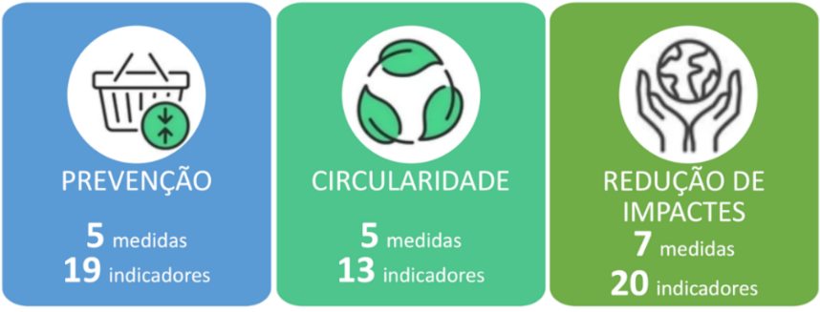

**Imagem 1** - Síntese de objetivos estratégicos, medidas e indicadores da política nacional de gestão de resíduos

# PLANO DE GESTÃO, MONITORIZAÇÃO E RECOLHA SELETIVA DE RESÍDUOS URBANOS, PRODUZIDOS NOS EDIFÍCIOS AFETOS À UAb

## LEVANTAMENTO DA SITUAÇÃO ATUAL, EXISTENTE NOS EDIFÍCIOS AFETOS À UAb - CENÁRIO DE REFERÊNCIA

### LEVANTAMENTO DES RECIPIENTES EXTERIORES DE RESÍDUOS URBANOS EXISTENTES NA UAb

#### Foi elaborada uma ficha para o registo das características e quantidades de recipientes exteriores de resíduos urbanos, existentes nos edifícios afetos à UAb,designado por **ANEXO** **01**

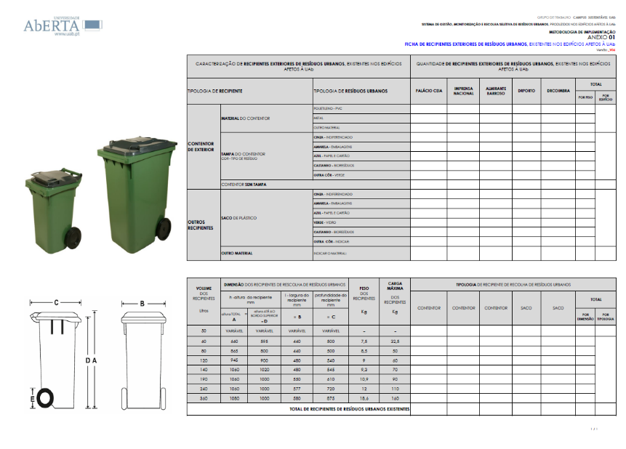

#### A ficha deverá ser atualizada, sempre que seja necessário ou exista alguma alteração das características ou quantidades de recipientes/contentores exteriores de resíduos urbanos, nos edifícios afetos à UAb.

#### Foi preenchida essa ficha, com os dados existentes atualmente, tendo sido obtidos os seguintes resultados.

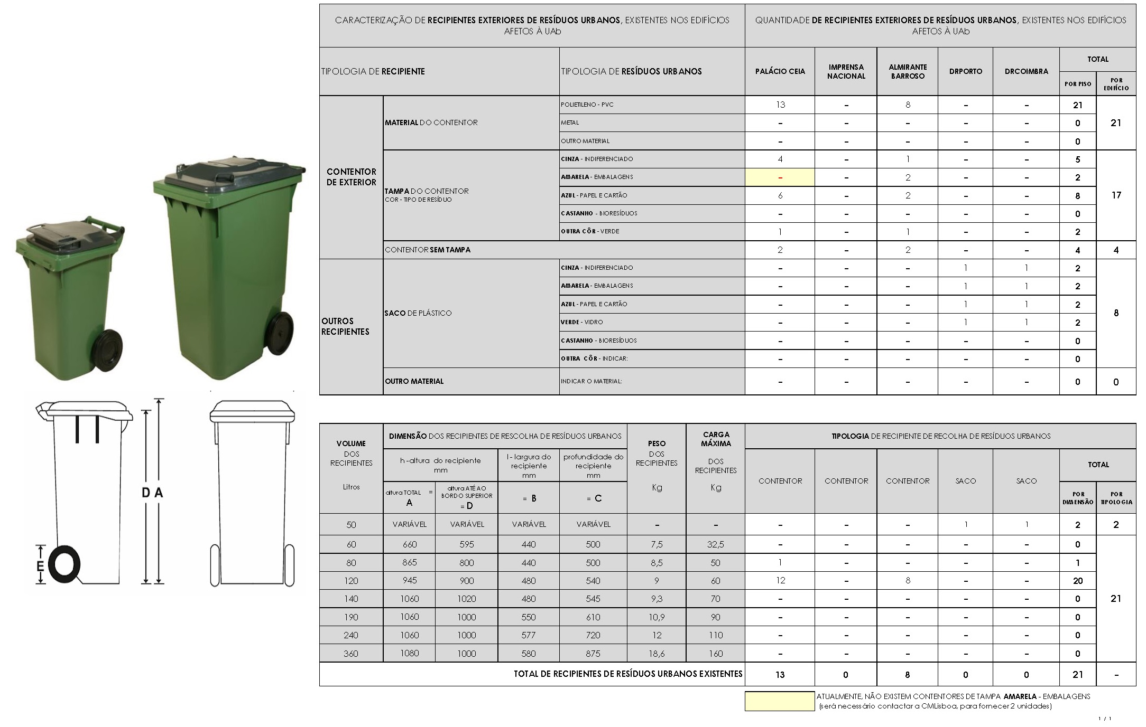

### LEVANTAMENTO DAS EQUIPAS que recolhem, selecionam e colocam na via pública os resíduos urbanos, produzidos em cada edifício.

Foi efetuado o levantamento das tarefas no âmbito dos resíduos urbanos e que atualmente são realizadas por duas equipas distintas: as **equipas de higiene e limpeza** existentes nos edifícios e as **equipas de vigilância/portaria** existentes nos edifícios, tendo-se verificado a existência dos seguintes procedimentos.

* + - 1. LEVANTAMENTO DAS TAREFAS DAS **EQUIPAS DE HIGIENE E LIMPEZA** existentes nos edifícios afetos à UAb

Os membros das equipas de higiene e limpeza (contratadas pela UAb) procedem diariamente à recolha e seleção de resíduos urbanos, produzidos em cada edifício.

* + - * 1. LISBOA - edifício Palácio Ceia, edifício Imprensa Nacional e edifício Almirante Barroso.

Recolhem os diversos resíduos, existentes nos recipientes para resíduos indiferenciados, localizados nos espaços onde os utilizadores dos edifícios realizam as suas atividades. Utilizam um saco de grandes dimensões e se durante a recolha, forem visíveis resíduos recicláveis (como papel/cartão ou embalagens de plástico/metal), estes são separados manualmente e colocados em sacos plásticos à parte, um para papel/cartão e outro para embalagens de plástico/metal.

Procedem à colocação desses resíduos nos contentores de resíduos urbanos existentes em cada edifício (contentor “papel/cartão”, contentor para plástico/metal e contentor para os “restantes”), localizados no piso -1 para o caso do edifício Almirante Barroso, no logradouro para o caso do edifício Palácio Ceia, onde ficam temporariamente armazenados até serem colocados no exterior pela equipa de vigilância/portaria, de acordo com os dias fixados pelo município para a recolha de cada tipo de resíduos.

No caso do edifício Imprensa nacional), procedem à colocação desses resíduos nos contentores de resíduos urbanos, localizados na zona de cargas/descargas.

* + - * 1. PORTO e COIMBRA - edifício da DRPorto e edifício da DRCoimbra

No caso destes dois edifícios, recolhem os diversos resíduos, existentes nos recipientes para resíduos indiferenciados, localizados nos espaços onde os utilizadores dos edifícios realizam as suas atividades. Utilizam um saco de grandes dimensões e se durante a recolha, forem visíveis resíduos recicláveis, estes são separados manualmente e colocados em sacos plásticos à parte, um para papel/cartão e outro para embalagens de plástico/metal.

Procedem ainda à colocação desses resíduos nos contentores existentes na via pública, conforme consta nas **imagens 2**, **3** e **4**.

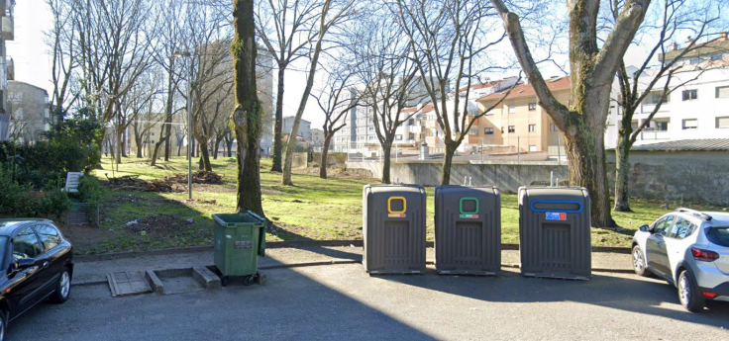

**Imagem 2 -** PORTO, contentores de deposição de resíduos, existentes na via pública junto ao edifício da delegação regional do Porto: contentor coletivo de 800L para resíduos indiferenciados (verde, à esquerda) e ecoponto com 3 contentores para a recolha seletiva (à direita).

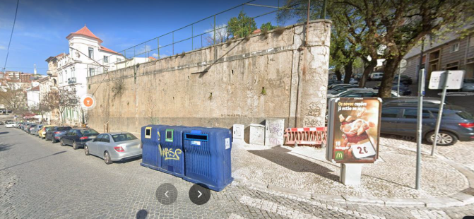

**Imagem 3** - COIMBRA, contentores de deposição de resíduos, existentes na via pública junto ao edifício da delegação regional de Coimbra: ecoponto com 3 contentores para a recolha seletiva.

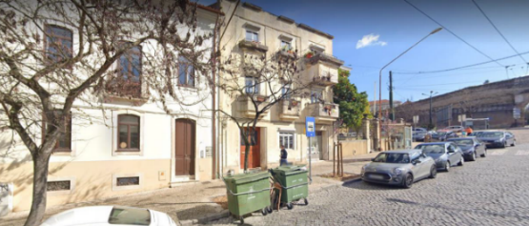

**Imagem 4** - COIMBRA, contentores coletivos (de 800L) de deposição de resíduos indiferenciados, existentes na via pública junto ao edifício da delegação regional de Coimbra.

* + - 1. LEVANTAMENTO DAS TAREFAS DAS **EQUIPAS DE VIGILÂNCIA**/**PORTARIA** existentes nos edifícios afetos à UAb
         1. LISBOA

Edifício Palácio Ceia e edifício Almirante Barroso.

Os membros das equipas de vigilância/portaria (contratadas pela UAb) colocam diariamente os contentores de resíduos urbanos, na via pública, de acordo com os dias fixados pelo município para a recolha de cada tipo de resíduos.

Edifício da Imprensa Nacional

Atualmente, a equipa de vigilância/portaria não tem intervenção neste sistema.

Tendo em consideração que atualmente neste edifício, não existe serviço de vigilância/portaria, a recolha e seleção de resíduos urbanos é assegurada pelos serviços da UAb responsáveis pela área da higiene e limpeza, que sazonalmente os transportam, para o Palácio Ceia, juntando-os aos respetivos resíduos urbanos.

* + - * 1. PORTO e COIMBRA - Edifício da DRPorto e edifício da DRCoimbra

Atualmente, a equipa não tem intervenção neste sistema.

* + - 1. SÍNTESE DAS TAREFAS DAS EQUIPAS EXISTENTES, nos edifícios afetos à UAb

As tarefas e as equipas envolvidas em cada edifício são, de forma sintética, as constantes na **imagem** **5.**

**Tabela X - Síntese de tarefas das equipas existentes em cada edifício**

| DESCRIÇÃO DAS TAREFAS A ASSEGURAR | | DESIGNAÇÃO DAS EQUIPAS  INTERVENIENTES EM CADA EDIFÍCIO | | | |
| --- | --- | --- | --- | --- | --- |
| N.º | DESCRIÇÃO | **LISBOA** | | **DRCOIMBRA** | **DRPORTO** |
| Palácio Ceia e  Almirante Barroso | Imprensa Nacional |
| **1** | Separação de resíduos pelos utilizadores dos espaços | Não existem recipientes de separação de resíduos nestes edifícios (todos os resíduos são colocados em recipientes de indiferenciados). | | | |
| **2** | Recolha dos resíduos, nos espaços onde os utilizadores realizam as suas atividades. | EQUIPA DE HIGIENE E LIMPEZA | | EQUIPA DE HIGIENE E LIMPEZA | EQUIPA DE HIGIENE E LIMPEZA |
| **3** | Transporte e colocação temporário dos resíduos nos contentores, existentes em cada edifício. | EQUIPA DE HIGIENE E LIMPEZA | EQUIPA DE HIGIENE E LIMPEZA | - | - |
| **4** | Colocação dos resíduos, na via pública, de acordo com os dias fixados pelo município para a recolha de cada tipo de resíduos. | EQUIPA DE VIGILÂNCIA / PORTARIA | SERVIÇOS TÉCNICOS (transporte 1x por semana para os contentores do Palácio Ceia, porque atualmente não existe serviço de vigilância/portaria neste edifício) | EQUIPA DE HIGIENE E LIMPEZA | EQUIPA DE HIGIENE E LIMPEZA |

### LEVANTAMENTO DOS SISTEMAS MUNICIPAIS de recolha seletiva de resíduos urbanos, existentes em cada cidade, onde se localizam os edifícios afetos à UAb.

* + - 1. Cidade de LISBOA - edifícios Palácio Ceia, Imprensa Nacional e Almirante Barroso:

A recolha seletiva de resíduos urbanos é realizada pelos serviços municipalizados da cidade em dias específicos:

* Contentor cinza - Indiferenciados - 3.ª feira, 5.ª feira e sábado.
* Contentor amarelo - Embalagens - 2.ª feira e 6.ª feira.
* Contentor azul - Papel e cartão - 4.ª feira.
* Contentor verde - colocação pelas equipas de higiene e limpeza (contratadas pela UAb) no vidrão existente na via pública (recolha de proximidade).
  + - 1. Cidade do PORTO - edifício da DRPorto:

A recolha seletiva de resíduos urbanos é realizada pelos serviços municipalizados da cidade, conforme consta nas **imagens 2**, **3** e **4**.

* A UAb coloca os resíduos já selecionados no ecoponto existente na via pública, localizado junto ao edifício da DRPorto, que dispõe de compartimentos específicos para papel/cartão, embalagens de plástico/metal e vidro.
* A UAb coloca os resíduos indiferenciados no contentor coletivo de superfície existente na via pública, localizado junto ao edifício da DRPorto.
  + - 1. Cidade de COIMBRA - edifício da DRCoimbra:

A recolha de resíduos urbanos é realizada pelos serviços municipalizados da cidade.

* A UAb coloca os resíduos já selecionados no ecoponto existente na via pública, localizado junto ao edifício da DRCoimbra, que dispõe de contentores específicos para papel/cartão, embalagens de plástico e vidro;
* A UAb coloca os resíduos indiferenciados em contentores coletivos de superfície existentes na via pública, localizado junto ao edifício da DRCoimbra.
  + - 1. SÍNTESE DO TIPO DE RESÍDUOS E DO TIPO DE SISTEMA DE RECOLHA, EXISTENTE EM CADA MUNICÍPIO

Em resumo, em cada município, os resíduos urbanos existentes e o tipo de recolha, são os constantes na **imagem** **6** – Síntese dos sistemas municipais existentes.

|  |  |  |  |
| --- | --- | --- | --- |
| **Imagem 6 - SÍNTESE DOS SISTEMAS MUNICIPAIS EXISTENTES** | | | |
| **TIPO DE RESÍDUOS** | **TIPO DE SISTEMA DE RECOLHA** DE RESÍDUOS URBANOS  EXISTENTE EM CADA MUNICÍPIO | | |
| **LISBOA**: edifícios Palácio Ceia, Imprensa Nacional e Almirante Barroso | **DRCOIMBRA** | **DRPORTO** |
| Indiferenciado | Recolha porta-a-porta: contentor cinza.  Periodicidade: 3x por semana | contentor coletivo de 800L, via pública | |
| Embalagem - plástico e metal | Recolha, porta-a-porta: contentor amarelo.  Periodicidade: 2 x por semana. | ecoponto, via pública | |
| Papel/cartão | Recolha porta-a-porta: contentor azul.  Periodicidade: 1x por semana | ecoponto, via pública | |
| Vidro | Vidrão na via pública | ecoponto, via pública | |
| Orgânicos | Não existente | Não existente | |

## PLANO DE IMPLEMENTAÇÃO DO SISTEMA DA UAb

### **FASE 1 - DEFINIÇÃO DO SISTEMA PILOTO**

### DEFINIÇÃO DO TIPO DE RESÍDUOS URBANOS ABRANGIDOS PELO SISTEMA PILOTO

* + - 1. Devem ser considerados todos os resíduos urbanos resultantes das atividades desenvolvidas em cada um dos edifícios afetos à UAb.
         1. Resíduos indiferenciados.
         2. Resíduos de embalagens de plástico e de metal.
         3. Resíduos de papel e cartão.
         4. Resíduos de recipientes de vidro.

### DEFINIÇÃO DE REGRAS DE RECOLHA SELETIVA DE RESÍDUOS URBANOS, a utilizar nos edifícios afetos à UAb

* + - 1. Devem ser seguidas as boas práticas existentes sobre a recolha seletiva de resíduos urbanos, nomeadamente:
* **ESCORRER O CONTEÚDO DAS EMBALAGENS**

- não é necessário lavar as embalagens

- não é necessário retirar rótulos, tampas ou caricas

* **ESPALMAR AS EMBALAGENS**
* **COLOCAR NO RECIPIENTE ADEQUADO AO TIPO DE RESÍDUO**
  + - 1. A seleção de resíduos, a colocar em cada recipiente, contentor exterior, ecopontos, deve respeitar as seguintes regras.
         1. RECIPIENTE CINZENTO - resíduos indiferenciados

Todos os resíduos que não seja possível colocar adequadamente nos restantes recipientes.

* + - * 1. RECIPIENTE CASTANHO - resíduos orgânicos (a ser utilizado quando existir um sistema municipal de recolha deste tipo de resíduos), **imagem 7**.

**ECOPONTO CASTANHO**

**DEPOSITAR:**

* Restos de alimentos crus
* Restos de alimentos cozinhados
* Borras de café e saquetas de chá

**NÃO DEPOSITAR:**

* Líquidos
* Beatas
* Embalagens

**Imagem 7** – Identificação dos resíduos que se podem depositar e dos que não se devem depositar no contentor castanho para resíduos orgânicos.

* + - * 1. RECIPIENTE AZUL - resíduos de cartão e papel, **imagem 8.**

**ECOPONTO AZUL**

**DEPOSITAR:**

* Caixas, embalagens e sacos de papel e cartão
* Rolos de cartão, papel higiénico e rolo de cozinha
* Jornais e revistas
* Papel de escrita, livros e cadernos

**NÃO DEPOSITAR:**

* Papel sujo
* Embalagens com gordura
* Papel vegetal, plastificado e papel alumínio
* Autocolantes
* Fraldas e toalhitas
* Guardanapos sujos

**Imagem 8** - Identificação dos resíduos que se podem depositar e dos que não se devem depositar no contentor azul - resíduos de cartão e papel

* + - * 1. RECIPIENTE AMARELO - resíduos de embalagens, plásticos e metal, **imagem 9**.

**ECOPONTO AMARELO**

**DEPOSITAR:**

* Embalagens de plástico (bebidas, óleos alimentares, produtos de limpeza, etc.)
* Pacotes de bebida
* Pacotes de natas e polpa de tomate
* Sacos de plástico
* Latas de conserva e de bebidas
* Latas de spray e aerossol
* Embalagens de alumínio

**NÃO DEPOSITAR:**

* Pilhas
* Lâminas de barbear
* Outros plásticos que não sejam embalagens (brinquedos, ...)
* Embalagens de combustíveis
* Embalagens de produtos tóxicos (pesticidas, tintas, etc.)
* CDs e DVDs
* Eletrodomésticos

**Imagem 9**- Identificação dos resíduos que se podem depositar e dos que não se devem depositar no contentor amarelo - resíduos de embalagens, plásticos e metal

* + - * 1. RECIPIENTE VERDE - resíduos de vidro, **imagem 10**.

**ECOPONTO VERDE**

**DEPOSITAR:**

* Garrafas de vidro (vinho, cerveja, azeite, etc.)
* Frascos e boiões de vidro

**NÃO DEPOSITAR:**

* Loiças e cerâmicas
* Vidros planos (janelas ou espelhos)
* Copos de vidro ou cristal
* Frascos de medicamento
* Lâmpadas
* Rolhas e cápsulas

**Imagem 10** - Identificação dos resíduos que se podem depositar e dos que não se devem depositar no contentor verde - resíduos de vidro

### DEFINIÇÃO DE CIRCUITOS INTERNOS DE RECOLHA SELETIVA DE RESÍDUOS URBANOS, a utilizar nos edifícios afetos à UAb

Para garantir o funcionamento do sistema, torna-se necessário definir os diversos circuitos internos que assegurem as disposições e as ações definidas no presente documento.

* + - 1. DEFINIÇÃO DE CIRCUITOS E TAREFAS A ASSEGURAR PELAS **EQUIPAS DE HIGIENE** **E LIMPEZA** dos edifícios afetos à UAb

AÇÃO 1. - Os membros das equipas de higiene e limpeza (contratadas pela UAb) procedem diariamente à recolha e seleção de resíduos urbanos, produzidos em cada edifício.

AÇÃO 1.1 - Os membros das equipas de higiene e limpeza mantêm-se responsáveis pela recolha seletiva de resíduos urbanos e sua colocação nos recipientes exteriores (salvaguardando-se as especificidades existentes em cada edifício afeto à UAb).

AÇÃO 1.2 - Recolher os resíduos de vidro, em todos os edifícios afetos à UAb.

AÇÃO 1.2.1 - Assegurar a recolha e a separação seletiva de resíduos de vidro dos recipientes indiferenciados existentes nos espaços de trabalho.

AÇÃO 1.2.2 - Assegurar a colocação de resíduos de vidro no vidrão, localizado perto do edifício, na via pública.

AÇÃO 1.2.3 - Comunicar diariamente à equipa de vigilância/ portaria do edifício, a quantidade de resíduos de vidro que colocam no vidrão (existente na via pública).

* + - * 1. Cidade de LISBOA - edifício Palácio Ceia, edifício da Imprensa Nacional e edifício Almirante Barroso.

AÇÃO 1.3 - Os membros das equipas de higiene e limpeza mantêm-se responsáveis pela recolha seletiva de resíduos urbanos e sua colocação nos recipientes exteriores de cada um destes edifícios.

AÇÃO 1.3.1 - Recolher os diversos resíduos, existentes nos recipientes de resíduos indiferenciados, localizados nos espaços, onde os utilizadores dos edifícios realizam as suas atividades. Como atualmente não existem recipientes de separação de resíduos nestes edifícios, todos os resíduos são colocados em recipientes de indiferenciados.

**Nota:** está previsto que no futuro, sejam adquiridos e colocados recipientes de recolha seletiva no interior deste edifício.

AÇÃO 1.3.2 - Proceder à colocação desses resíduos já selecionados nos contentores exteriores (existentes neste edifício), de acordo com o sistema de recolha municipal existente da cidade de Lisboa.

AÇÃO 1.3.3 - Comunicar diariamente à equipa de vigilância/portaria de cada um destes edifícios, a quantidade de resíduos que colocaram nos contentores exteriores.

* + - * 1. Cidade do PORTO, edifício da DRPorto

AÇÃO 1.4 - Os membros das equipas de higiene e limpeza mantêm-se responsáveis pela recolha e seleção de resíduos urbanos e sua colocação nos recipientes exteriores deste edifício.

AÇÃO 1.4.1 - Recolher os diversos resíduos, existentes nos recipientes de resíduos indiferenciados, localizados nos espaços, onde os utilizadores do edifício realizam as suas atividades. Como atualmente não existem recipientes de separação de resíduos neste edifício, todos os resíduos são colocados em recipientes de indiferenciados.

**Nota:** está previsto que no futuro, sejam adquiridos e colocados recipientes de recolha seletiva no interior deste edifício.

AÇÃO 1.4.2 - Proceder à colocação desses resíduos já selecionados no ecoponto existente na via pública, localizado junto ao edifício e que dispõe de compartimentos específicos para indiferenciados, papel/cartão e embalagens de plástico/metal e vidro.

AÇÃO 1.4.3 - Comunicar diariamente ao responsável do edifício da UAb, a quantidade de resíduos que colocam no ecoponto (existente na via pública).

* + - * 1. Cidade de COIMBRA, edifício da DRCoimbra

AÇÃO 1.5 - Os membros das equipas de higiene e limpeza mantêm-se responsáveis pela recolha e seleção de resíduos urbanos e sua colocação nos recipientes exteriores deste edifício.

AÇÃO 1.5.1 - Recolher os diversos resíduos, existentes nos recipientes de resíduos indiferenciados, localizados nos espaços, onde os utilizadores dos edifícios realizam as suas atividades. Como atualmente não existem recipientes de separação de resíduos neste edifício, todos os resíduos são colocados em recipientes de indiferenciados.

**Nota:** está previsto que no futuro, sejam adquiridos e colocados recipientes de recolha seletiva no interior deste edifício.

AÇÃO 1.5.2 - Proceder à colocação desses resíduos já selecionados no ecoponto existente na via pública, localizado junto ao edifício e que dispõe de compartimentos específicos para indiferenciados, papel/cartão e embalagens de plástico/metal e vidro.

AÇÃO 1.5.3 - Comunicar diariamente ao responsável do edifício da UAb, a quantidade de resíduos que colocam no ecoponto (existente na via pública).

* + - 1. DEFINIÇÃO DE CIRCUITOS E TAREFAS A ASSEGURAR PELAS **EQUIPAS DE VIGILÂNCIA/PORTARIA** dos edifícios afetos à UAb

AÇÃO 2. - Os membros das equipas de vigilância/portaria (contratadas pela UAb), existentes em cada edifício, mantêm-se responsáveis pela colocação e pela recolha diária dos contentores de resíduos urbanos, na via pública, de acordo com os dias fixados pelo município para a recolha de cada tipo de resíduos (salvaguardando-se as especificidades existentes em cada edifício afeto à UAb).

* + - * 1. Cidade de LISBOA

AÇÃO 2.1 - Edifício do Palácio Ceia e edifício da Almirante Barroso.

AÇÃO 2.1.1 - Colocar e recolher diariamente, os contentores exteriores de resíduos urbanos na via pública.

AÇÃO 2.1.2 - Realizar o registo diário de resíduos (na ficha existente para cada um dos edifícios) que colocarem na via pública.

AÇÃO 2.1.3 - Realizar o registo diário de resíduos colocados no vidrão, que lhes forem comunicados pela equipa de higiene e limpeza.

AÇÃO 2.2 - Edifício da Imprensa Nacional

AÇÃO 2.2.1 - Ter em consideração que atualmente neste edifício não existe serviço de vigilância/portaria, pelo que a recolha seletiva de resíduos urbanos é assegurada pelos SERVIÇOS TÉCNICOS da UAb, que 1 vez por semana os transportam, para o Palácio Ceia, juntando-os aos contentores de resíduos urbanos desse edifício.

**Nota:** enquanto não existir serviço de vigilância/portaria neste edifício, este procedimento deve ser mantido.

* + - * 1. Cidade do PORTO, edifício da DRPorto

AÇÃO 2.3 - Atualmente, esta equipa não tem intervenção neste sistema de resíduos.

* + - * 1. Cidade de COIMBRA, edifício da DRCoimbra

AÇÃO 2.4 - Atualmente, esta equipa não tem intervenção neste sistema de resíduos.

### **DEFINICÃO DE DOCUMENTOS**, A UTILIZAR NO SISTEMA DA UAb

* + - 1. **FICHA DE RECIPIENTES EXTERIORES DE RESÍDUOS URBANOS**, existentes nos edifícios afetos à UAb - **ANEXO 01**

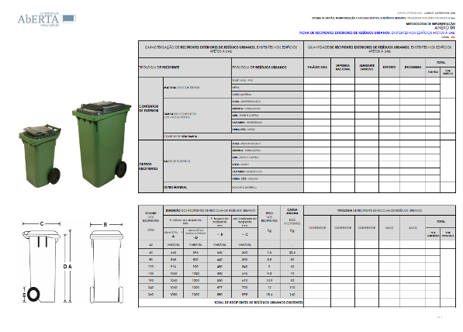

AÇÃO 3. - Preencher esta ficha, com os dados existentes à data de elaboração do presente documento.

* + - 1. **SINALÉTICA DE COMUNICAÇÃO**, A UTILIZAR NO SISTEMA DA UAb
         1. **IDENTIFICAÇÃO DOS** **CONTENTORES EXTERIORES** **DE RESÍDUOS URBANOS**, existentes nos edifícios afetos à UAb.

AÇÃO 4. - Identificar, de forma clara e inequívoca, todos os recipientes exteriores de resíduos urbanos, existentes em cada edifício afeto à UAb, através da colocação de mensagens autocolantes.

AÇÃO 4.1 – Colocar a mensagem nos contentores exteriores do edifício do PALÁCIO CEIA - **ANEXO 02**

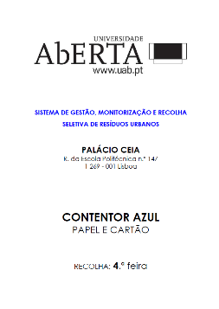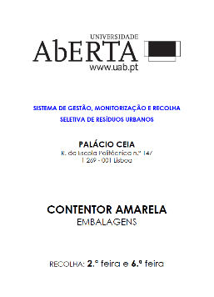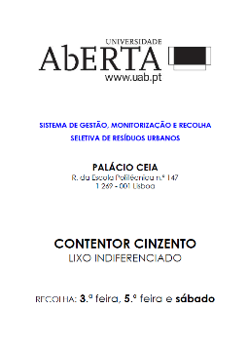

AÇÃO 4.2 - Colocar a mensagem nos contentores exteriores do edifício da IMPRENSA NACIONAL -**ANEXO 03**

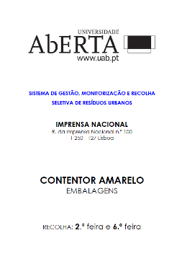

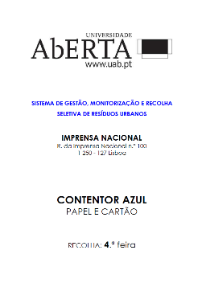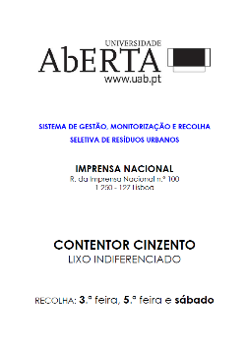

AÇÃO 4.3 - Colocar a mensagem nos contentores exteriores do edifício da ALMIRANTE BARROSO - **ANEXO 04**

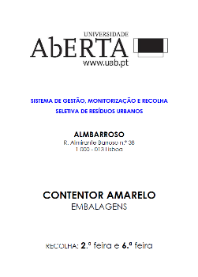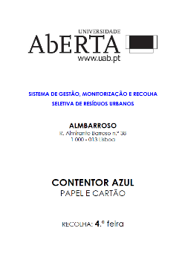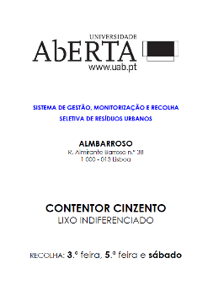

* + - * 1. **IDENTIFICAÇÃO DOS RECIPIENTES DE RECOLHA SELETIVA DE RESÍDUOS**, a colocar no interior dos edifícios afetos à UAb.

AÇÃO 5. - Identificar, de forma clara e inequívoca, todos os recipientes interiores para deposição dos diferentes tipos de resíduos existentes em cada edifício afeto à UAb, com uma sinalética similar a esta.

**CONTENTOR CINZENTO**

**ECOPONTO AZUL**

**ECOPONTO AMARELO**

**ECOPONTO VERDE**

Figura...

AÇÃO 5.1 - Colocar a identificação nos recipientes interiores do edifício Palácio Ceia

AÇÃO 5.2 - Colocar a identificação nos recipientes interiores do edifício da Imprensa Nacional

AÇÃO 5.3 - Colocar a identificação nos recipientes interiores do edifício da Almirante Barroso

AÇÃO 5.4 - Colocar a identificação nos recipientes interiores do edifício da DRPorto

AÇÃO 5.5 - Colocar a identificação nos recipientes interiores do edifício da DRCoimbra

* + - 1. **FICHA DE REGISTO DIÁRIO DE QUANTIDADE DE RESÍDUOS URBANOS PRODUZIDOS**, nos edifícios afetos à UAb
         1. Para cada um dos edifícios, afetos à UAb, foi elaborada uma ficha de registo de quantidade de recipientes exteriores/contentores/sacos de resíduos urbanos produzidos.

AÇÃO 6. - Registar na respetiva ficha, a quantidade de recipientes de resíduos produzidos, em cada edifício afeto à UAb.

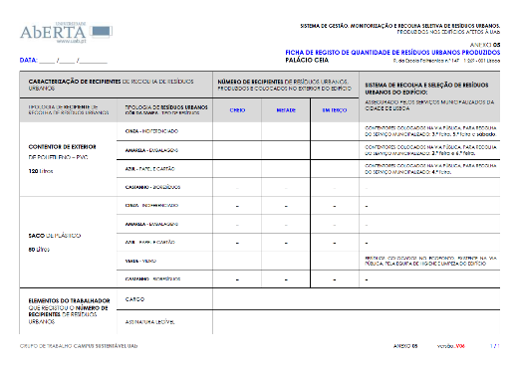AÇÃO 6.1 – Registar na ficha do edifício do PALÁCIO CEIA - **ANEXO 05**

AÇÃO 6.2 - – Registar na ficha do edifício da IMPRENSA NACIONAL - **ANEXO 06**

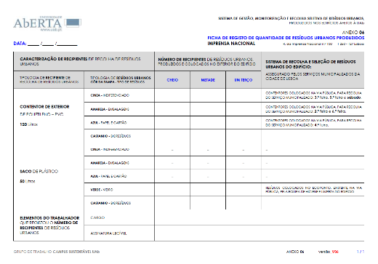

AÇÃO 6.3 – Registar na ficha do edifício da ALMIRANTE BARROSO - **ANEXO 07**

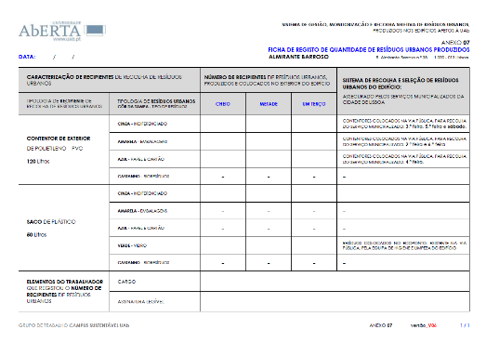

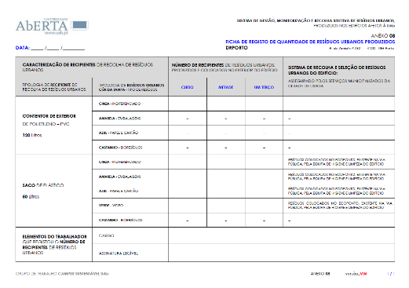AÇÃO 6.4 - Registar na ficha do edifício da DRPORTO - **ANEXO 08**

AÇÃO 6.5 - Registar na ficha do edifício da DRCOIMBRA - **ANEXO 09**

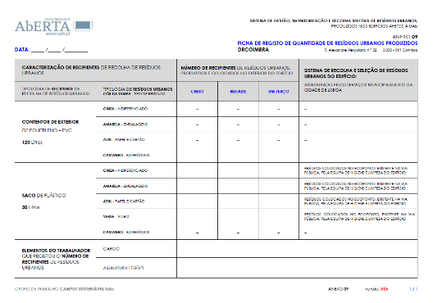

#### FICHA DE LOCALIZAÇÃO, CARACTERIZAÇÃO E QUANTIDADE DE RECIPIENTES DE RECOLHA SELETIVA DE RESÍDUOS, a colocar no interior dos edifícios afetos à UAb

* + - * 1. Foi elaborada uma ficha com a localização, caracterização e quantidade de recipientes de recolha seletiva de resíduos, a serem colocados no interior dos edifícios afetos à UAb, para a introdução de boas práticas de monitorização de resíduos produzidos na UAb.

AÇÃO 7. - Definir a localização, caracterização e quantidade de recipientes de recolha seletiva de resíduos, a colocar no interior dos edifícios afetos à UAb, conforme consta no **ANEXO 10.**

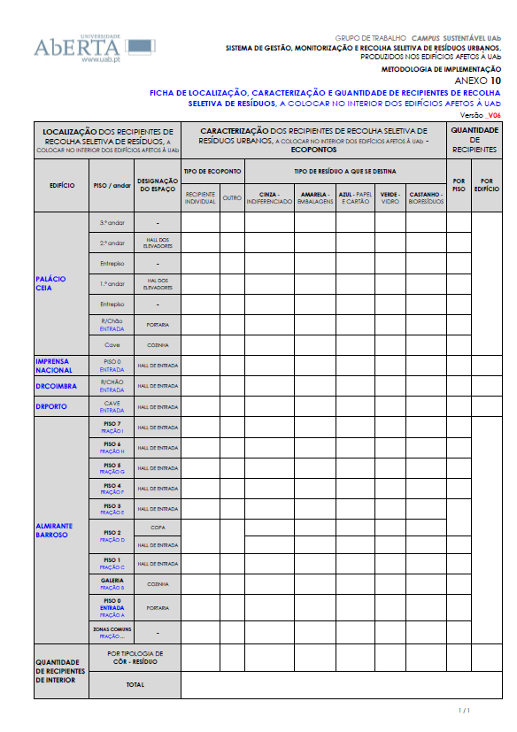AÇÃO 7.1 - Validar a localização, a caraterização e as quantidades constantes no planeamento efetuado, com os elementos que se considera serem os adequados à implementação deste sistema.

AÇÃO 7.2 - Atualizar a ficha, sempre que seja necessário ou exista alguma alteração da localização, características ou quantidades de recipientes interiores de recolha seletiva de resíduos, existentes nos edifícios afetos à UAb.

### **AUDIÇÃO DOS INTERVENIENTES NO SISTEMA PILOTO**

#### Apresentação do documento do sistema piloto aos diversos serviços da UAb que no futuro intervenham e assegurem a realização de tarefas, contempladas neste sistema.

AÇÃO 8. - Apresentar o sistema aos serviços intervenientes na implementação do sistema da UAb e acolher sugestões, contributos para o mesmo.

AÇÃO 8.1 – Apresentar à Divisão de Serviços Técnicos

AÇÃO 8.2 - Apresentar à Divisão de Serviços Informáticos

AÇÃO 8.2 - Apresentar a outros serviços que sejam considerados adequados

#### Recolha de sugestões de melhoria do sistema, junto dos serviços da UAb intervenientes no sistema.

AÇÃO 9. - Recolher as sugestões de melhoria do sistema, junto dos serviços da UAb, que interagem com as equipas de higiene e limpeza, bem como com as equipas de vigilância/portaria de cada um dos edifícios.

#### Análise e ponderação de integração de sugestões recebidas dos serviços da UAb que foram contactados, com vista à melhoria do desempenho do fluxo de circuitos.

AÇÃO 10. - Analisar e ponderar a integração de elementos considerados adequados, com vista, com vista à melhoria de desempenho do fluxo de circuitos.

### **FASE 2 - APROVAÇÃO E IMPLEMENTAÇÃO DO SISTEMA**

### **APROVAÇÃO DO SISTEMA DA UAb**

AÇÃO 11. - Submeter o sistema à aprovação da entidade máxima da UAb.

AÇÃO 12. - Obter a aprovação do sistema pela entidade máxima da UAb.

### **REALIZAÇÃO DAS AÇÕES DE MPLEMENTAÇÃO DO SISTEMA NA UAb**

AÇÃO 13. - Implementar as ações do sistema (constituído pelo presente documento), pelos SERVIÇOS TÉCNICOS da UAb responsáveis pela higiene e limpeza dos edifícios afetos à UAb.

AÇÃO 13.1 - Assegurar a necessária articulação com os respetivos interlocutores existentes em cada edifício.

AÇÃO 13.2 - Implementar a utilização dos formulários que constam do presente documento.

AÇÃO 13.3 - Transmitir as orientações do sistema a todas as equipas intervenientes na aplicação do sistema e que sejam externas à UAb.

AÇÃO 13.4 - Recolher dos formulários e compilação de dados sobre a produção de resíduos.

AÇÃO 14 - Incluir o conteúdo do presente sistema nos futuros procedimentos de contratação pública.

AÇÃO 14.1 - Incluir as orientações do Manual de Contratos Públicos Ecológicos e circulares de boas práticas, nos futuros procedimentos contratuais de contratação de serviços de higiene e limpeza de edifícios afetos à UAb, nomeadamente o decorrente da ENCPE 2030.

AÇÃO 14.1.1 - Privilegiar e valorizar a escolha de produtos e materiais reciclados e recicláveis, nomeadamente.

AÇÃO 14.1.1.1 - A utilização de produtos de higiene e limpeza, produzidos com materiais recicláveis e biodegradáveis.

AÇÃO 14.1.1.2 - A utilização de utensílios de higiene e limpeza, produzidos com materiais recicláveis e biodegradáveis.

AÇÃO 14.1.1.3 - A utilização de consumíveis de wc., produzidos com materiais recicláveis e da gama ecológica.

### **FASE 3 - IMPLEMENTAÇÃO DE SISTEMA DE RECIPIENTES DE RECOLHA SELETIVA DE RESÍDUOS, NO INTERIOR DOS EDIFÍCIOS AFETOS À UAb - ECOPONTOS**

### **AQUISIÇÃO DE RECIPIENTES** DE RECOLHA SELETIVA DE RESÍDUOS, A COLOCAR NO INTERIOR DOS EDIFÍCIOS AFETOS À UAb

* + - 1. **DEFINIÇÃO DE QUANTIDADE** DE RECIPIENTES DE RECOLHA SELETIVA DE RESÍDUOS, a colocar no interior dos edifícios afetos à UAb.

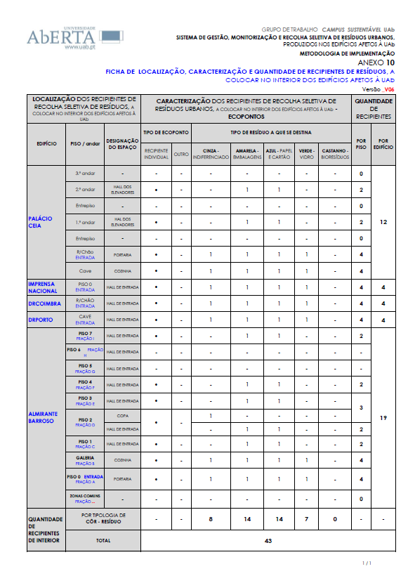AÇÃO 15. - Verificar a adequação da localização, caracterização e quantidade de recipientes de recolha seletiva de resíduos, a colocar no interior dos edifícios, constantes do **ANEXO 10**

AÇÃO 15.1 - Validar a localização, a caraterização e as quantidades constantes no planeamento efetuado através do preenchimento desta ficha, com os elementos que se considera serem os adequados à implementação deste sistema.

* + - 1. 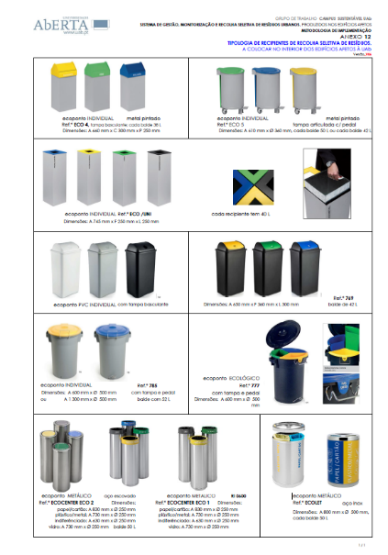**DEFINIÇÃO DA TIPOLOGIA** DE RECIPIENTES DE RECOLHA SELETIVA DE RESÍDUOS, a adquirir e a colocar nos edifícios afetos à UAb, **ANEXO 12**

AÇÃO 16. - Selecionar a tipologia de recipientes de recolha seletiva de resíduos, a colocar nos edifícios afetos à UAb.

* + - 1. **ESTIMATIVA DE CUSTOS** PARA AQUISIÇÃO DE RECIPIENTES DE RECOLHA SELETIVA DE RESÍDUOS, a colocar no interior dos edifícios afetos à UAb, conforme consta no **ANEXO 13**

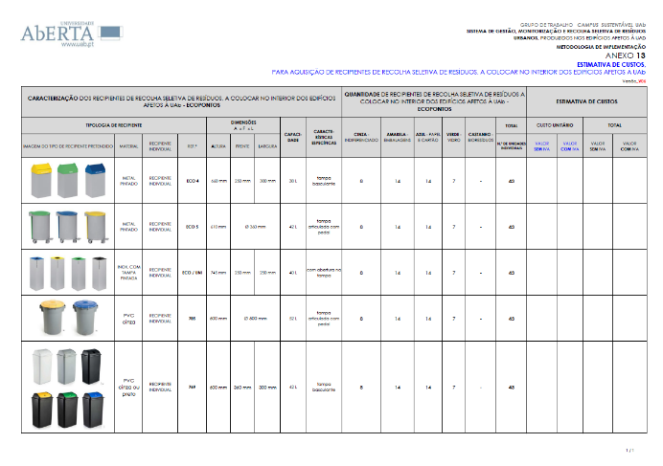AÇÃO 17. - Estimar os custos dos recipientes de recolha seletiva de resíduos, a adquirir e a colocar no interior dos edifícios afetos à UAb.

* + - 1. DESENVOLVER E EXECUTAR OS PROCEDIMENTOS DE AQUISIÇÃO DE RECIPIENTES DE RECOLHA SELETIVA DE RESÍDUOS, a colocar no interior dos edifícios afetos à UAb

AÇÃO 18. - Despoletar o procedimento de aquisição dos recipientes de interior, para poderem ser colocados de acordo com planeamento constante no presente documento (quantidades, localização e tipologia).

AÇÃO 18.1 - Efetuar o procedimento de aquisição.

AÇÃO 18.2 – Escolher a da melhor proposta de aquisição.

AÇÃO 18.3 – Rececionar os recipientes de interior.

AÇÃO 18.4 – Concluir o procedimento de aquisição de recipientes.

AÇÃO 19. - Colocar os recipientes de recolha seletiva de resíduos, no interior de cada edifício afeto à UAb, de acordo com a ficha de localização constante no ANEXO 10.

AÇÃO 19.1 - Colocar os recipientes de recolha seletiva de resíduos, no interior do edifício do Palácio Ceia.

AÇÃO 19.2 - Colocar os recipientes de recolha seletiva de resíduos, no interior do edifício da Imprensa Nacional.

AÇÃO 19.3 - Colocar os recipientes de recolha seletiva de resíduos, no interior do edifício da Almirante Barroso.

AÇÃO 19.4 - Colocar os recipientes de recolha seletiva de resíduos, no interior do edifício da DRPorto.

AÇÃO 19.5 - Colocar os recipientes de recolha seletiva de resíduos, no interior do edifício da DRCoimbra.

### **REFORÇO DA MANUTENÇÃO, HIGIENE E LIMPEZA DAS ZONAS DOS ECOPONTOS**

AÇÃO 20. - Após a aquisição e colocação dos recipientes interiores de resíduos, nos edifícios afetos à UAb e que constituem as ECOPONTOS, transmitir orientações específicas, às equipas de higiene e limpeza, para que passe a ser realizado um reforço regular de higienização e limpeza dessas zonas.

AÇÃO 20.1 - Assegurar que nos edifícios onde exista PIQUETE DE LIMPEZA, o mesmo passe a realizar também estas tarefas.

### **FASE 4 - DIGITALIZAÇÃO DA DOCUMENTAÇÃO DO SISTEMA E INTEGRAÇÃO DE DADOS**

### **IMPLEMENTÇÃO DA DESMATERIALIZAÇÃO DA DOCUMENTAÇÃO UTILIZADA NO SISTEMA DA UAb**

* + - 1. No âmbito da política de transição digital e integração de dados da área da sustentabilidade da UAb, toda a documentação deste sistema, deverá passar a ter um suporte informático, fornecido pelos serviços informáticos da UAb, de forma a garantir que todas as ações realizadas, em suporte de papel, passem a ser realizadas em suporte digital.

AÇÃO 21. - Assegurar que os SI disponibilizem ferramenta digital, em que toda a documentação do sistema de gestão de resíduos urbanos da UAb, passe a ser realizada em suporte digital, incluindo:

AÇÃO 21.1 - Realizar o registo diário de quantidades de resíduos urbanos, produzidos em cada edifício.

AÇÃO 21.2 - Apurar os resultados mensais e anuais, por edifício e por total da UAb, referentes à produção de resíduos urbanos.

AÇÃO 21.3 - Disponibilizar à comunidade UAb, os resultados dos resíduos urbanos, produzidos anualmente em cada edifício afeto à UAb.

AÇÃO 22. - Assegurar que os SI realizem todos os testes de funcionamento necessários, incluindo a utilização de documentação digital (específica para cada edifício), operacionalizem todo o funcionamento digital do sistema, incluindo a formação às equipas intervenientes no sistema gestão, monitorização, recolha seletiva de resíduos urbanos, produzidos nos edifícios afetos à UAb.

AÇÃO 22.1 - Serviços da UAb responsáveis pela área da higiene e limpeza da UAb.

AÇÃO 22.2 – Serviços da UAb responsáveis pelas equipas de vigilância/portaria da UAb.

AÇÃO 22.3 – Responsável / interlocutor do edifício da DRPorto.

AÇÃO 22.4 – Responsável /interlocutor do edifício da DRCoimbra.

AÇÃO 23. - Aprovação do sistema digital pelo grupo de Campus Sustentável da UAb.

AÇÃO 24. - Realização de todos os registos em suporte digital.

AÇÃO 24.1 - ANEXO **01 -** FICHA DE RECIPIENTES EXTERIORES DE RESÍDUOS URBANOS, EXISTENTES NOS EDIFÍCIOS AFETOS À UAb

AÇÃO 24.2 - ANEXO **02 -** IDENTIFICAÇÃO DE CONTENTORES EXTERIORES DE RESÍDUOS URBANOS - PALÁCIO CEIA

AÇÃO 24.3 - ANEXO **03 -** IDENTIFICAÇÃO DE CONTENTORES EXTERIORES DE RESÍDUOS URBANOS - IMPRENSA NACIONAL

AÇÃO 24.4 - ANEXO **04 -** IDENTIFICAÇÃO DE CONTENTORES EXTERIORES DE RESÍDUOS URBANOS - ALMIRANTE BARROSO

AÇÃO 24.5 - ANEXO **05 -** FICHA DE REGISTO DE QUANTIDADE DE RESÍDUOS URBANOS PRODUZIDOS - PALÁCIO CEIA

AÇÃO 24.6 - ANEXO **06 -** FICHA DE REGISTO DE QUANTIDADE DE RESÍDUOS URBANOS PRODUZIDOS - IMPRENSA NACIONAL

AÇÃO 24.7 - ANEXO **07 -** FICHA DE REGISTO DE QUANTIDADE DE RESÍDUOS URBANOS PRODUZIDOS - ALMIRANTE BARROSO

AÇÃO 24.8 - ANEXO **08 -** FICHA DE REGISTO DE QUANTIDADE DE RESÍDUOS URBANOS PRODUZIDOS - DRPORTO

AÇÃO 24.9 - ANEXO **09 -** FICHA DE REGISTO DE QUANTIDADE DE RESÍDUOS URBANOS PRODUZIDOS - DRCOIMBRA

AÇÃO 24.10 - ANEXO **10 -** FICHA DE LOCALIZAÇÃO, CARACTERIZAÇÃO E QUANTIDADE DE RECIPIENTES DE RECOLHA SELETIVA DE RESÍDUOS, a colocar no interior dos edifícios afetos à UAb

AÇÃO 24.11 - ANEXO **11 -** QUADRO DE MONITORIZAÇÃO DA IMPLEMENTAÇÃO DE AÇÕES DO SISTEMA DA UAb

### **DISPONIBILIZAÇÃO DE DADOS INTEGRADOS SOBRE O SISTEMA DA UAb**

AÇÃO 25. - Anualmente e sempre que for solicitado, os serviços da UAb, que interagem com as referidas equipas, devem disponibilizar os dados referentes ao apuramento de resíduos urbanos produzidos, resultantes da implementação dos documentos deste sistema, em cada um dos edifícios e no total da UAb.

AÇÃO 25.1. - Integrar os resultados obtidos, anualmente, no relatório de Sustentabilidade e noutros programas ou projetos.

# MONITORIZAÇÃO DO SISTEMA DA UAb

## ANÁLISE E AVALIAÇÃO DA IMPLEMENTAÇÃO DO SISTEMA DA UAb

### No âmbito dos processos de monitorização da qualidade dos serviços e tendo em vista a melhoria contínua do seu desempenho, torna-se necessário que independentemente da fase em que se encontre a implementação do sistema na UAb, seja efetuada uma monitorização do mesmo.

AÇÃO 26 - Monitorizar a implementação das ações do sistema da UAb, sempre que se verificar ser necessário e independentemente da fase em que se encontre a implementação do sistema na UAb.

AÇÃO 26.1 - Avaliar o estado de realização das ações do sistema da UAb, com o cumprimento do estabelecido no quadro de monitorização da implementação de ações do sistema da UAb, ANEXO **11**.

## MONITORIZAÇÃO REGULAR DO SISTEMA, APÓS A CONCLUSÃO DO PLANO DE IMPLEMENTAÇÃO DO SISTEMA DA UAb

### No âmbito dos processos de monitorização da qualidade dos serviços e tendo em vista a melhoria contínua do seu desempenho, torna-se necessário que após a conclusão de todas as fases do plano de implementação do sistema da UAb, seja efetuada uma monitorização regular do mesmo.

AÇÃO 27 - Monitorizar o sistema da UAb, sempre que se verificar ser necessário.

# ANEXOS - DOCUMENTOS A UTILIZAR NO SISTEMA DA UAb

## ANEXO 01 - FICHA DE RECIPIENTES EXTERIORES DE RESÍDUOS URBANOS, EXISTENTES NOS EDIFÍCIOS AFETOS À UAb

**SISTEMA DE GESTÃO, MONITORIZAÇÃO E RECOLHA SELETIVA DE RESÍDUOS URBANOS**,

PRODUZIDOS NOS EDIFÍCIOS AFETOS À UAb

**METODOLOGIA DE IMPLEMENTAÇÃO**

ANEXO **01**

**FICHA DE RECIPIENTES EXTERIORES DE RESÍDUOS URBANOS**, EXISTENTES NOS EDIFÍCIOS AFETOS À UAb

_______________________________________________________________________________________________________________________________________________________________________________________________________________________________________________________________________________________________________________________________________________________________________________________________________________________________________________________

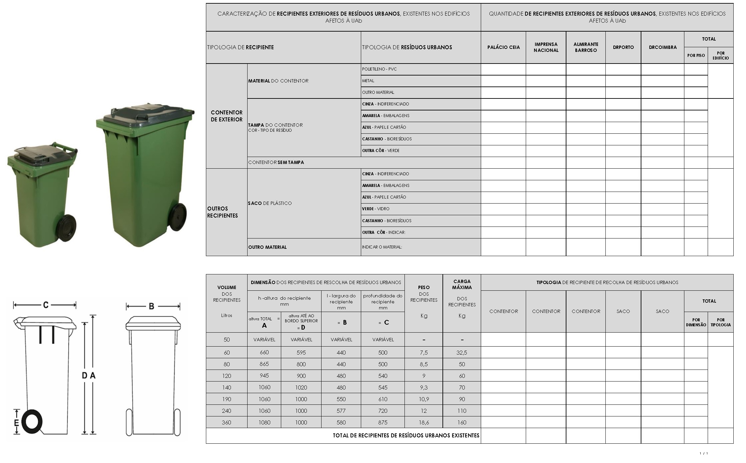

## ANEXO 02 - IDENTIFICAÇÃO DE CONTENTORES EXTERIORES DE RESÍDUOS URBANOS - PALÁCIO CEIA



**SISTEMA DE GESTÃO, MONITORIZAÇÃO E RECOLHA**

**SELETIVA DE RESÍDUOS URBANOS**

**PALÁCIO CEIA**

R. da Escola Politécnica n.º 147

1 269 - 001 Lisboa

**CONTENTOR CINZENTO**

LIXO INDIFERENCIADO

**RECOLHA**: **3**.ª feira, **5**.ª feira e **sábado**



**SISTEMA DE GESTÃO, MONITORIZAÇÃO E RECOLHA**

**SELETIVA DE RESÍDUOS URBANOS**

**PALÁCIO CEIA**

R. da Escola Politécnica n.º 147

1 269 - 001 Lisboa

**CONTENTOR CINZENTO**

LIXO INDIFERENCIADO

**RECOLHA**: **3**.ª feira, **5**.ª feira e **sábado**



**SISTEMA DE GESTÃO, MONITORIZAÇÃO E RECOLHA**

**SELETIVA DE RESÍDUOS URBANOS**

**PALÁCIO CEIA**

R. da Escola Politécnica n.º 147

1 269 - 001 Lisboa

**CONTENTOR AZUL**

PAPEL E CARTÃO

**RECOLHA**: **4**.ª feira



**SISTEMA DE GESTÃO, MONITORIZAÇÃO E RECOLHA**

**SELETIVA DE RESÍDUOS URBANOS**

**PALÁCIO CEIA**

R. da Escola Politécnica n.º 147

1 269 - 001 Lisboa

**CONTENTOR AZUL**

PAPEL E CARTÃO

**RECOLHA**: **4**.ª feira



**SISTEMA DE GESTÃO, MONITORIZAÇÃO E RECOLHA**

**SELETIVA DE RESÍDUOS URBANOS**

**PALÁCIO CEIA**

R. da Escola Politécnica n.º 147

1 269 - 001 Lisboa

**CONTENTOR AMARELO**

EMBALAGENS

**RECOLHA**: **2**.ª feira e **6.ª** feira



**SISTEMA DE GESTÃO, MONITORIZAÇÃO E RECOLHA**

**SELETIVA DE RESÍDUOS URBANOS**

**PALÁCIO CEIA**

R. da Escola Politécnica n.º 147

1 269 - 001 Lisboa

**CONTENTOR AMARELO**

EMBALAGENS

**RECOLHA**: **2**.ª feira e **6.ª** feira

## ANEXO 03 - IDENTIFICAÇÃO DE CONTENTORES EXTERIORES DE RESÍDUOS URBANOS - IMPRENSA NACIONAL



**SISTEMA DE GESTÃO, MONITORIZAÇÃO E RECOLHA**

**SELETIVA DE RESÍDUOS URBANOS**

**IMPRENSA NACIONAL**

R. da Imprensa Nacional n.º 100

1 250 - 127 Lisboa

**CONTENTOR CINZENTO**

LIXO INDIFERENCIADO

**RECOLHA**: **3**.ª feira, **5**.ª feira e **sábado**



**SISTEMA DE GESTÃO, MONITORIZAÇÃO E RECOLHA**

**SELETIVA DE RESÍDUOS URBANOS**

**IMPRENSA NACIONAL**

R. da Imprensa Nacional n.º 100

1 250 - 127 Lisboa

**CONTENTOR CINZENTO**

LIXO INDIFERENCIADO

**RECOLHA**: **3**.ª feira, **5**.ª feira e **sábado**



**SISTEMA DE GESTÃO, MONITORIZAÇÃO E RECOLHA**

**SELETIVA DE RESÍDUOS URBANOS**

**IMPRENSA NACIONAL**

R. da Imprensa Nacional n.º 100

1 250 - 127 Lisboa

**CONTENTOR AZUL**

PAPEL E CARTÃO

**RECOLHA**: **4**.ª feira



**SISTEMA DE GESTÃO, MONITORIZAÇÃO E RECOLHA**

**SELETIVA DE RESÍDUOS URBANOS**

**IMPRENSA NACIONAL**

R. da Imprensa Nacional n.º 100

1 250 - 127 Lisboa

**CONTENTOR AZUL**

PAPEL E CARTÃO

**RECOLHA**: **4**.ª feira



**SISTEMA DE GESTÃO, MONITORIZAÇÃO E RECOLHA**

**SELETIVA DE RESÍDUOS URBANOS**

**IMPRENSA NACIONAL**

R. da Imprensa Nacional n.º 100

1 250 - 127 Lisboa

**CONTENTOR AMARELO**

EMBALAGENS

**RECOLHA**: **2**.ª feira e **6.ª** feira



**SISTEMA DE GESTÃO, MONITORIZAÇÃO E RECOLHA**

**SELETIVA DE RESÍDUOS URBANOS**

**IMPRENSA NACIONAL**

R. da Imprensa Nacional n.º 100

1 250 - 127 Lisboa

**CONTENTOR AMARELO**

EMBALAGENS

**RECOLHA**: **2**.ª feira e **6.ª** feira

## ANEXO 04 - IDENTIFICAÇÃO DE CONTENTORES EXTERIORES DE RESÍDUOS URBANOS - ALMIRANTE BARROSO



**SISTEMA DE GESTÃO, MONITORIZAÇÃO E RECOLHA**

**SELETIVA DE RESÍDUOS URBANOS**

**ALMBARROSO**

R. Almirante Barroso n.º 38

1 000 - 013 Lisboa

**CONTENTOR CINZENTO**

LIXO INDIFERENCIADO

**RECOLHA**: **3**.ª feira, **5**.ª feira e **sábado**



**SISTEMA DE GESTÃO, MONITORIZAÇÃO E RECOLHA**

**SELETIVA DE RESÍDUOS URBANOS**

**ALMBARROSO**

R. Almirante Barroso n.º 38

1 000 - 013 Lisboa

**CONTENTOR CINZENTO**

LIXO INDIFERENCIADO

**RECOLHA**: **3**.ª feira, **5**.ª feira e **sábado**



**SISTEMA DE GESTÃO, MONITORIZAÇÃO E RECOLHA**

**SELETIVA DE RESÍDUOS URBANOS**

**ALMBARROSO**

R. Almirante Barroso n.º 38

1 000 - 013 Lisboa

**CONTENTOR AZUL**

PAPEL E CARTÃO

**RECOLHA: 4**.ª feira



**SISTEMA DE GESTÃO, MONITORIZAÇÃO E RECOLHA**

**SELETIVA DE RESÍDUOS URBANOS**

**ALMBARROSO**

R. Almirante Barroso n.º 38

1 000 - 013 Lisboa

**CONTENTOR AZUL**

PAPEL E CARTÃO

**RECOLHA**: **4**.ª feira



**SISTEMA DE GESTÃO, MONITORIZAÇÃO E RECOLHA**

**SELETIVA DE RESÍDUOS URBANOS**

**ALMBARROSO**

R. Almirante Barroso n.º 38

1 000 - 013 Lisboa

**CONTENTOR AMARELO**

EMBALAGENS

**RECOLHA**: **2**.ª feira e **6.ª** feira



**SISTEMA DE GESTÃO, MONITORIZAÇÃO E RECOLHA**

**SELETIVA DE RESÍDUOS URBANOS**

**ALMBARROSO**

R. Almirante Barroso n.º 38

1 000 - 013 Lisboa

**CONTENTOR AMARELO**

EMBALAGENS

**RECOLHA**: **2**.ª feira e **6.ª** feira

**SISTEMA DE GESTÃO, MONITORIZAÇÃO E RECOLHA SELETIVA DE RESÍDUOS URBANOS**,

PRODUZIDOS NOS EDIFÍCIOS AFETOS À UAb

## ANEXO 05

**FICHA DE REGISTO DE QUANTIDADE DE RESÍDUOS URBANOS PRODUZIDOS**

**DATA:** _____ /_____ /_________ **PALÁCIO CEIA** R. da Escola Politécnica n.º 147 1 269 - 001 Lisboa

|  |  |  |  |  |  |
| --- | --- | --- | --- | --- | --- |
| **CARACTERIZAÇÃO DE RECIPIENTES** DE RECOLHA DE RESÍDUOS URBANOS | | **NÚMERO DE RECIPIENTES** DE RESÍDUOS URBANOS,PRODUZIDOS E COLOCADOS NO EXTERIOR DO EDIFÍCIO | | | **SISTEMA DE RECOLHA SELETIVA DE RESÍDUOS URBANOS DO EDIFÍCIO:**  ASSEGURADO PELOS SERVIÇOS MUNICIPALIZADOS DA CIDADE DE LISBOA |
| TIPOLOGIA DE **RECIPIENTE** DERECOLHA DE RESÍDUOS URBANOS | TIPOLOGIA DE **RESÍDUOS URBANOS**  **CÔR DA TAMPA** - TIPO DE RESÍDUOS | **CHEIO** | **METADE** | **UM TERÇO** |
| **CONTENTOR DE EXTERIOR**  DEPOLIETILENO – PVC  **120** Litros | **CINZA** - INDIFERENCIADO |  |  |  | CONTENTORES COLOCADOS NA VIA PÚBLICA, PARA RECOLHA DO SERVIÇO MUNICIPALIZADO: **3**.ª feira, **5**.ª feira e **sábado**. |
| **AMARELA** - EMBALAGENS |  |  |  | CONTENTORES COLOCADOS NA VIA PÚBLICA, PARA RECOLHA DO SERVIÇO MUNICIPALIZADO: **2**.ª feira e **6**.ª feira. |
| **AZUL** - PAPEL E CARTÃO |  |  |  | CONTENTORES COLOCADOS NA VIA PÚBLICA, PARA RECOLHA DO SERVIÇO MUNICIPALIZADO: **4**.ª feira. |
| **CASTANHO** - BIORESÍDUOS | - | - | - | - |
| **SACO** DE PLÁSTICO  **50** Litros | **CINZA** - INDIFERENCIADO | - | - | - | - |
| **AMARELA** - EMBALAGENS | - | - | - | - |
| **AZUL** - PAPEL E CARTÃO | - | - | - | - |
| **VERDE** - VIDRO |  |  |  | RESÍDUOS COLOCADOS NO ECOPONTO, EXISTENTE NA VIA PÚBLICA, PELA EQUIPA DE HIGIENE E LIMPEZA DO EDIFÍCIO |
| **CASTANHO** - BIORESÍDUOS | - | - | - | - |
| **ELEMENTOS DO TRABALHADOR** QUE REGISTOU O **NÚMERO DE RECIPIENTES** DE RESÍDUOS URBANOS | CARGO |  | | | |
| ASSINATURA LEGÍVEL |  | | | |

________________________________________________________________________________________________________________________________________________________________________________________________________________________________________________________________________________________________

GRUPO DE TRABALHO ***CAMPUS SUSTENTÁVEL* UAb** ANEXO **05** versão**_V06** 39 / 48

**SISTEMA DE GESTÃO, MONITORIZAÇÃO E RECOLHA SELETIVA DE RESÍDUOS URBANOS**,

PRODUZIDOS NOS EDIFÍCIOS AFETOS À UAb

## ANEXO 06

**FICHA DE REGISTO DE QUANTIDADE DE RESÍDUOS URBANOS PRODUZIDOS**

**DATA:** _____ /_____ /_________ **IMPRENSA NACIONAL** R. da Imprensa Nacional n.º 100 1 250 - 127 Lisboa

|  |  |  |  |  |  |
| --- | --- | --- | --- | --- | --- |
| **CARACTERIZAÇÃO DE RECIPIENTES** DE RECOLHA DE RESÍDUOS URBANOS | | **NÚMERO DE RECIPIENTES** DE RESÍDUOS URBANOS,PRODUZIDOS E COLOCADOS NO EXTERIOR DO EDIFÍCIO | | | **SISTEMA DE RECOLHA SELETIVA DE RESÍDUOS URBANOS DO EDIFÍCIO:**  ASSEGURADO PELOS SERVIÇOS MUNICIPALIZADOS DA CIDADE DE LISBOA |
| TIPOLOGIA DE **RECIPIENTE** DERECOLHA DE RESÍDUOS URBANOS | TIPOLOGIA DE **RESÍDUOS URBANOS**  **CÔR DA TAMPA** - TIPO DE RESÍDUOS | CHEIO | **METADE** | **UM TERÇO** |
| **CONTENTOR DE EXTERIOR**  DEPOLIETILENO – PVC  **120** Litros | **CINZA** - INDIFERENCIADO |  |  |  | CONTENTORES COLOCADOS NA VIA PÚBLICA, PARA RECOLHA DO SERVIÇO MUNICIPALIZADO: **3**.ª feira, **5**.ª feira e **sábado**. |
| **AMARELA** - EMBALAGENS |  |  |  | CONTENTORES COLOCADOS NA VIA PÚBLICA, PARA RECOLHA DO SERVIÇO MUNICIPALIZADO: **2**.ª feira e **6**.ª feira. |
| **AZUL** - PAPEL E CARTÃO |  |  |  | CONTENTORES COLOCADOS NA VIA PÚBLICA, PARA RECOLHA DO SERVIÇO MUNICIPALIZADO: **4**.ª feira. |
| **CASTANHO** - BIORESÍDUOS | - | - | - | - |
| **SACO** DE PLÁSTICO  **50** Litros | **CINZA** - INDIFERENCIADO | - | - | - | - |
| **AMARELA** - EMBALAGENS | - | - | - | - |
| **AZUL** - PAPEL E CARTÃO | - | - | - | - |
| **VERDE** - VIDRO |  |  |  | RESÍDUOS COLOCADOS NO ECOPONTO, EXISTENTE NA VIA PÚBLICA, PELA EQUIPA DE HIGIENE E LIMPEZA DO EDIFÍCIO |
| **CASTANHO** - BIORESÍDUOS | - | - | - | - |
| **ELEMENTOS DO TRABALHADOR** QUE REGISTOU O **NÚMERO DE RECIPIENTES** DERESÍDUOS URBANOS | CARGO |  | | | |
| ASSINATURA LEGÍVEL |  | | | |

________________________________________________________________________________________________________________________________________________________________________________________________________________________________________________________________________________________________

GRUPO DE TRABALHO ***CAMPUS SUSTENTÁVEL* UAb** ANEXO **06** versão**_V06** 40 / 48

**SISTEMA DE GESTÃO, MONITORIZAÇÃO E RECOLHA SELETIVA DE RESÍDUOS URBANOS**,

PRODUZIDOS NOS EDIFÍCIOS AFETOS À UAb

## ANEXO 07

**FICHA DE REGISTO DE QUANTIDADES DE RESÍDUOS URBANOS PRODUZIDOS**

**DATA:** _____ /_____ /_________ **ALMIRANTE BARROSO** R. Almirante Barroso n.º 38 1 000 - 013 Lisboa

|  |  |  |  |  |  |
| --- | --- | --- | --- | --- | --- |
| **CARACTERIZAÇÃO DE RECIPIENTES** DE RECOLHA DE RESÍDUOS URBANOS | | **NÚMERO DE RECIPIENTES** DE RESÍDUOS URBANOS,PRODUZIDOS E COLOCADOS NO EXTERIOR DO EDIFÍCIO | | | **SISTEMA DE RECOLHA SELETIVA DE RESÍDUOS URBANOS DO EDIFÍCIO:**  ASSEGURADO PELOS SERVIÇOS MUNICIPALIZADOS DA CIDADE DE LISBOA |
| TIPOLOGIA DE **RECIPIENTE** DERECOLHA DE RESÍDUOS URBANOS | TIPOLOGIA DE **RESÍDUOS URBANOS**  **CÔR DA TAMPA** - TIPO DE RESÍDUOS | **CHEIO** | **METADE** | **UM TERÇO** |
| **CONTENTOR DE EXTERIOR**  DEPOLIETILENO – PVC  **120** Litros | **CINZA** - INDIFERENCIADO |  |  |  | CONTENTORES COLOCADOS NA VIA PÚBLICA, PARA RECOLHA DO SERVIÇO MUNICIPALIZADO: **3**.ª feira, **5**.ª feira e **sábado**. |
| **AMARELA** - EMBALAGENS |  |  |  | CONTENTORES COLOCADOS NA VIA PÚBLICA, PARA RECOLHA DO SERVIÇO MUNICIPALIZADO: **2**.ª feira e **6**.ª feira. |
| **AZUL** - PAPEL E CARTÃO |  |  |  | CONTENTORES COLOCADOS NA VIA PÚBLICA, PARA RECOLHA DO SERVIÇO MUNICIPALIZADO: **4**.ª feira. |
| **CASTANHO** - BIORESÍDUOS | - | - | - | - |
| **SACO** DE PLÁSTICO  **50** Litros | **CINZA** - INDIFERENCIADO | - | - | - | - |
| **AMARELA** - EMBALAGENS | - | - | - | - |
| **AZUL** - PAPEL E CARTÃO | - | - | - | - |
| **VERDE** - VIDRO |  |  |  | RESÍDUOS COLOCADOS NO ECOPONTO, EXISTENTE NA VIA PÚBLICA, PELA EQUIPA DE HIGIENE E LIMPEZA DO EDIFÍCIO |
| **CASTANHO** - BIORESÍDUOS | - | - | - | - |
| **ELEMENTOS DO TRABALHADOR** QUE REGISTOU O **NÚMERO DE RECIPIENTES** DE RESÍDUOS URBANOS | CARGO |  | | | |
| ASSINATURA LEGÍVEL |  | | | |

________________________________________________________________________________________________________________________________________________________________________________________________________________________________________________________________________________________________

GRUPO DE TRABALHO ***CAMPUS SUSTENTÁVEL* UAb** ANEXO **07** versão**_V06** 41 / 48

**SISTEMA DE GESTÃO, MONITORIZAÇÃO E RECOLHA SELETIVA DE RESÍDUOS URBANOS**,

PRODUZIDOS NOS EDIFÍCIOS AFETOS À UAb

## ANEXO 08

**FICHA DE REGISTO DE QUANTIDADES DE RESÍDUOS URBANOS PRODUZIDOS**

**DATA:** _____ /_____ /_________ **DRPORTO** R. do Amial n.º 752 4 200 - 055 Porto

|  |  |  |  |  |  |
| --- | --- | --- | --- | --- | --- |
| **CARACTERIZAÇÃO DE RECIPIENTES** DE RECOLHA DE RESÍDUOS URBANOS | | **NÚMERO DE RECIPIENTES** DE RESÍDUOS URBANOS,PRODUZIDOS E COLOCADOS NO EXTERIOR DO EDIFÍCIO | | | **SISTEMA DE RECOLHA SELETIVA DE RESÍDUOS URBANOS DO EDIFÍCIO:**  ASSEGURADO PELOS SERVIÇOS MUNICIPALIZADOS DA CIDADE DE LISBOA |
| TIPOLOGIA DE **RECIPIENTE** DERECOLHA DE RESÍDUOS URBANOS | TIPOLOGIA DE **RESÍDUOS URBANOS**  **CÔR DA TAMPA** - TIPO DE RESÍDUOS | **CHEIO** | **METADE** | **UM TERÇO** |
| **CONTENTOR DE EXTERIOR**  DEPOLIETILENO – PVC  **120** Litros | **CINZA** - INDIFERENCIADO | - | - | - | - |
| **AMARELA** - EMBALAGENS | - | - | - | - |
| **AZUL** - PAPEL E CARTÃO | - | - | - | - |
| **CASTANHO** - BIORESÍDUOS | - | - | - | - |
| **SACO** DE PLÁSTICO  **50** Litros | **CINZA** - INDIFERENCIADO |  |  |  | RESÍDUOS COLOCADOS NO ECOPONTO, EXISTENTE NA VIA PÚBLICA, PELA EQUIPA DE HIGIENE E LIMPEZA DO EDIFÍCIO |
| **AMARELA** - EMBALAGENS |  |  |  | RESÍDUOS COLOCADOS NO ECOPONTO, EXISTENTE NA VIA PÚBLICA, PELA EQUIPA DE HIGIENE E LIMPEZA DO EDIFÍCIO |
| **AZUL** - PAPEL E CARTÃO |  |  |  | RESÍDUOS COLOCADOS NO ECOPONTO, EXISTENTE NA VIA PÚBLICA, PELA EQUIPA DE HIGIENE E LIMPEZA DO EDIFÍCIO |
| **VERDE** - VIDRO |  |  |  | RESÍDUOS COLOCADOS NO ECOPONTO, EXISTENTE NA VIA PÚBLICA, PELA EQUIPA DE HIGIENE E LIMPEZA DO EDIFÍCIO |
| **CASTANHO** - BIORESÍDUOS | - | - | - | - |
| **ELEMENTOS DO TRABALHADOR** QUE REGISTOU O **NÚMERO DE RECIPIENTES** DE RESÍDUOS URBANOS | CARGO |  | | | |
| ASSINATURA LEGÍVEL |  | | | |

________________________________________________________________________________________________________________________________________________________________________________________________________________________________________________________________________________________________

GRUPO DE TRABALHO ***CAMPUS SUSTENTÁVEL* UAb** ANEXO **08** versão**_V06** 42 / 48

**SISTEMA DE GESTÃO, MONITORIZAÇÃO E RECOLHA SELETIVA DE RESÍDUOS URBANOS**,

PRODUZIDOS NOS EDIFÍCIOS AFETOS À UAb

## ANEXO 09

**FICHA DE REGISTO DE QUANTIDADES DE RESÍDUOS URBANOS PRODUZIDOS**

**DATA:** _____ /_____ /_________ **DRCOIMBRA** R. Alexandre Herculano n.º 52 3 000 - 019 Coimbra

|  |  |  |  |  |  |
| --- | --- | --- | --- | --- | --- |
| **CARACTERIZAÇÃO DE RECIPIENTES** DE RECOLHA DE RESÍDUOS URBANOS | | **NÚMERO DE RECIPIENTES** DE RESÍDUOS URBANOS,PRODUZIDOS E COLOCADOS NO EXTERIOR DO EDIFÍCIO | | | **SISTEMA DE RECOLHA SELETIVA DE RESÍDUOS URBANOS DO EDIFÍCIO:**  ASSEGURADO PELOS SERVIÇOS MUNICIPALIZADOS DA CIDADE DE LISBOA |
| TIPOLOGIA DE **RECIPIENTE** DERECOLHA DE RESÍDUOS URBANOS | TIPOLOGIA DE **RESÍDUOS URBANOS**  **CÔR DA TAMPA** - TIPO DE RESÍDUOS | **CHEIO** | **METADE** | **1 / 3** |
| **CONTENTOR DE EXTERIOR**  DEPOLIETILENO – PVC  **120** Litros | **CINZA** - INDIFERENCIADO | - | - | - | - |
| **AMARELA** - EMBALAGENS | - | - | - | - |
| **AZUL** - PAPEL E CARTÃO | - | - | - | - |
| **CASTANHO** - BIORESÍDUOS | - | - | - | - |
| **SACO** DE PLÁSTICO  **50** Litros | **CINZA** - INDIFERENCIADO |  |  |  | RESÍDUOS COLOCADOS NO ECOPONTO, EXISTENTE NA VIA PÚBLICA, PELA EQUIPA DE HIGIENE E LIMPEZA DO EDIFÍCIO |
| **AMARELA** - EMBALAGENS |  |  |  | RESÍDUOS COLOCADOS NO ECOPONTO, EXISTENTE NA VIA PÚBLICA, PELA EQUIPA DE HIGIENE E LIMPEZA DO EDIFÍCIO |
| **AZUL** - PAPEL E CARTÃO |  |  |  | RESÍDUOS COLOCADOS NO ECOPONTO, EXISTENTE NA VIA PÚBLICA, PELA EQUIPA DE HIGIENE E LIMPEZA DO EDIFÍCIO |
| **VERDE** - VIDRO |  |  |  | RESÍDUOS COLOCADOS NO ECOPONTO, EXISTENTE NA VIA PÚBLICA, PELA EQUIPA DE HIGIENE E LIMPEZA DO EDIFÍCIO |
| **CASTANHO** - BIORESÍDUOS | - | - | - | - |
| **ELEMENTOS DO TRABALHADOR** QUE REGISTOU O **NÚMERO DE RECIPIENTES** DE RESÍDUOS URBANOS | CARGO |  | | | |
| ASSINATURA LEGÍVEL |  | | | |



________________________________________________________________________________________________________________________________________________________________________________________________________________________________________________________________________________________________

GRUPO DE TRABALHO ***CAMPUS SUSTENTÁVEL* UAb** ANEXO **09** versão**_V06** 43 / 48

**SISTEMA DE GESTÃO, MONITORIZAÇÃO E RECOLHA SELETIVA DE RESÍDUOS URBANOS**,

PRODUZIDOS NOS EDIFÍCIOS AFETOS À UAb

## ANEXO 10

**FICHA DE LOCALIZAÇÃO, CARACTERIZAÇÃO E QUANTIDADE DE**

**RECIPIENTES DE RECOLHA SELETIVA DE RESÍDUOS URBANOS,**

A COLOCAR NO INTERIOR DOS EDIFICOS AFETOS À UAb

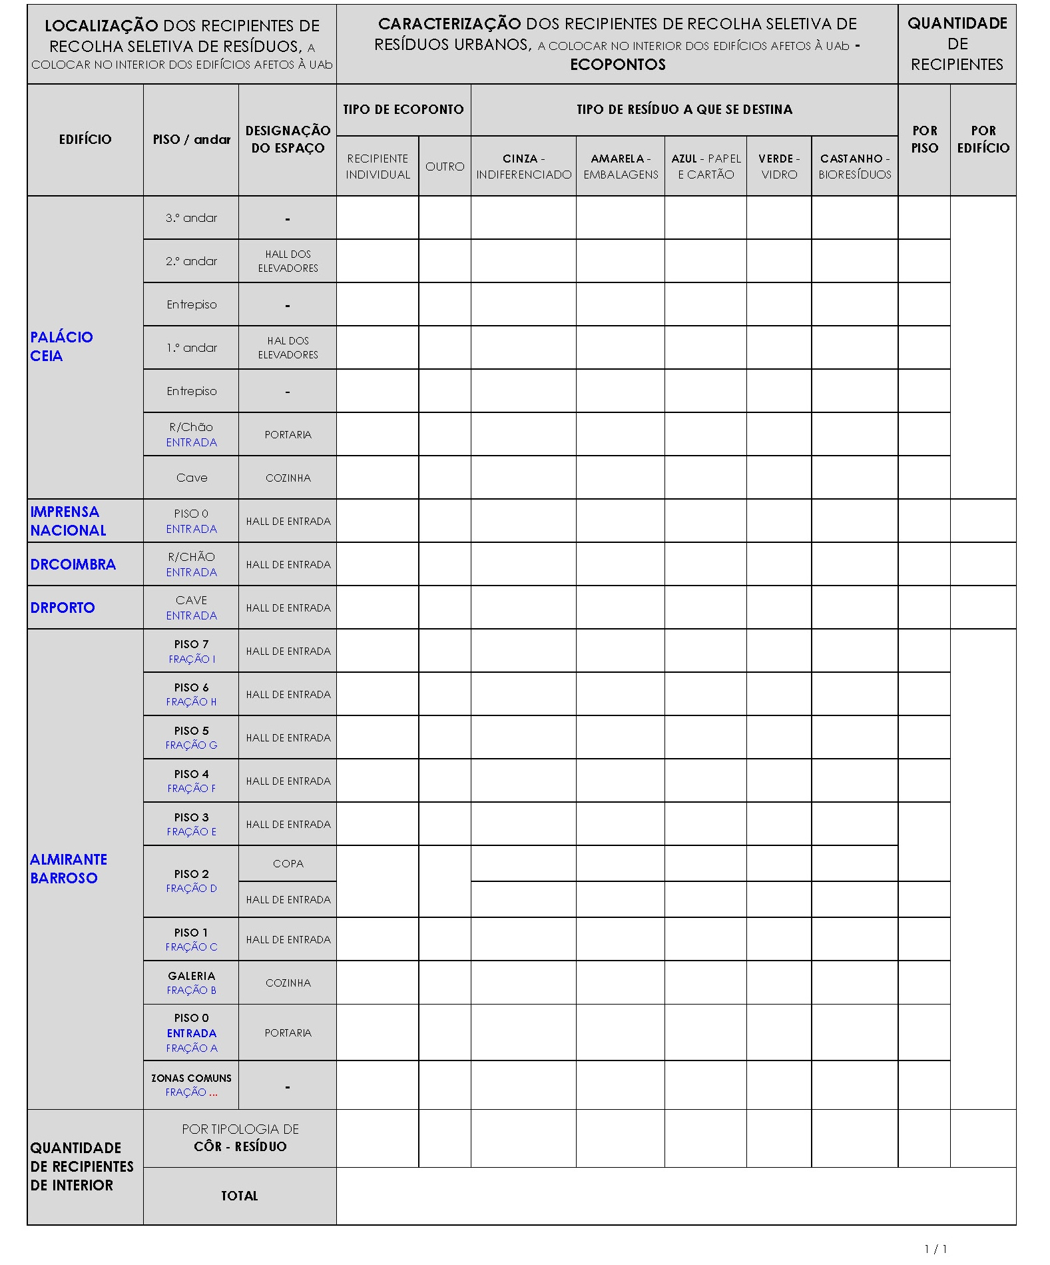________________________________________________________________________________________________________________________________________________________________________________________________________________________________________________________

**SISTEMA DE GESTÃO, MONITORIZAÇÃO E RECOLHA SELETIVA DE RESÍDUOS URBANOS**,

PRODUZIDOS NOS EDIFÍCIOS AFETOS À UAb

## ANEXO 11

**QUADRO DE MONITORIZAÇÃO DA IMPLENTAÇÃO DE AÇÕES DO SISTEMA DA UAb**

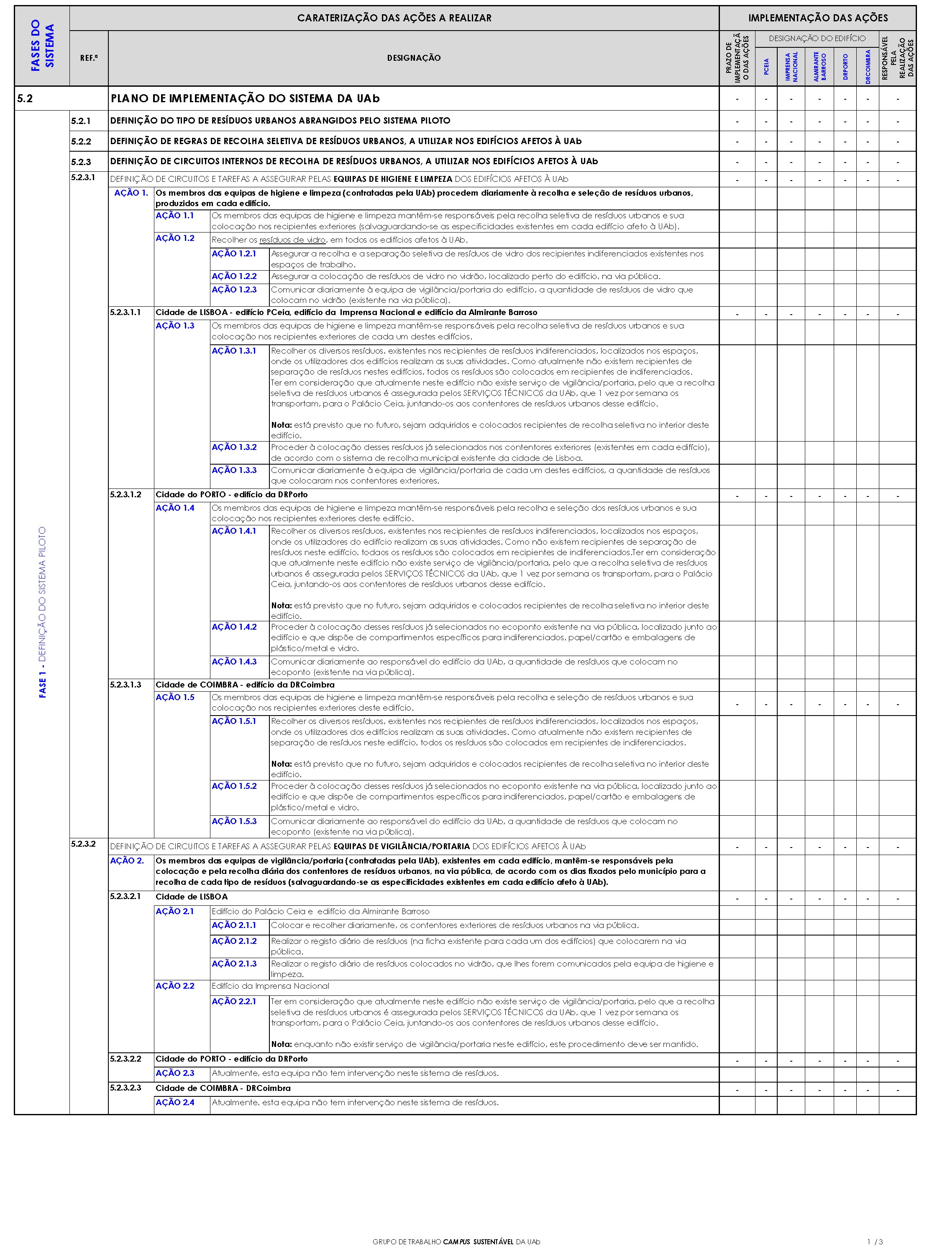___________________________________________________________________________________________________________________________________________________________________________________________________________________________________________________________________________________________________________________________________________________________________________________

**SISTEMA DE GESTÃO, MONITORIZAÇÃO, RECOLHA SELETIVA DE RESÍDUOS URBANOS**,

PRODUZIDOS NOS EDIFÍCIOS AFETOS À UAb

## ANEXO 11

**QUADRO DE MONITORIZAÇÃO DA IMPLENTAÇÃO DE AÇÕES DO SISTEMA DA UAb**

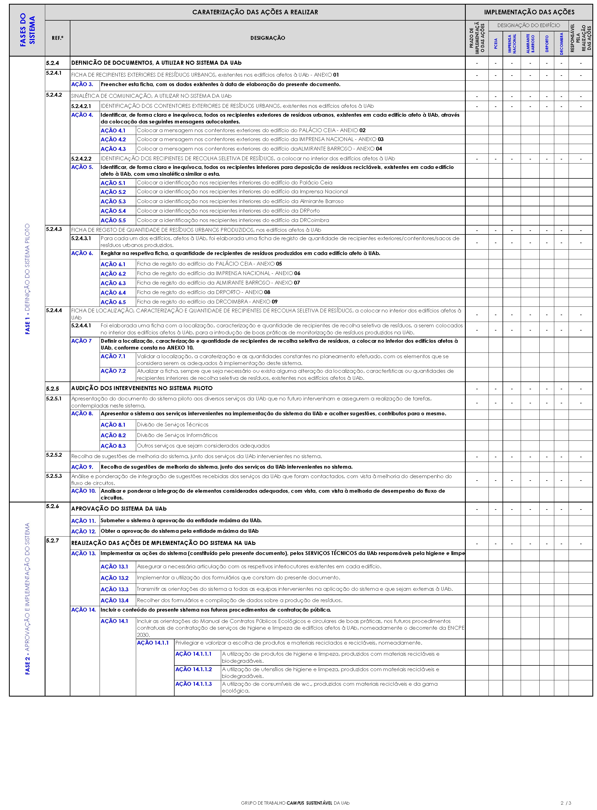___________________________________________________________________________________________________________________________________________________________________________________________________________________________________________________________________________________________________________________________________________________________________________________

**SISTEMA DE GESTÃO, MONITORIZAÇÃO, RECOLHA SELETIVA DE RESÍDUOS URBANOS**,

PRODUZIDOS NOS EDIFÍCIOS AFETOS À UAb

## ANEXO 11

**QUADRO DE MONITORIZAÇÃO DA IMPLENTAÇÃO DE AÇÕES DO SISTEMA DA UAb**

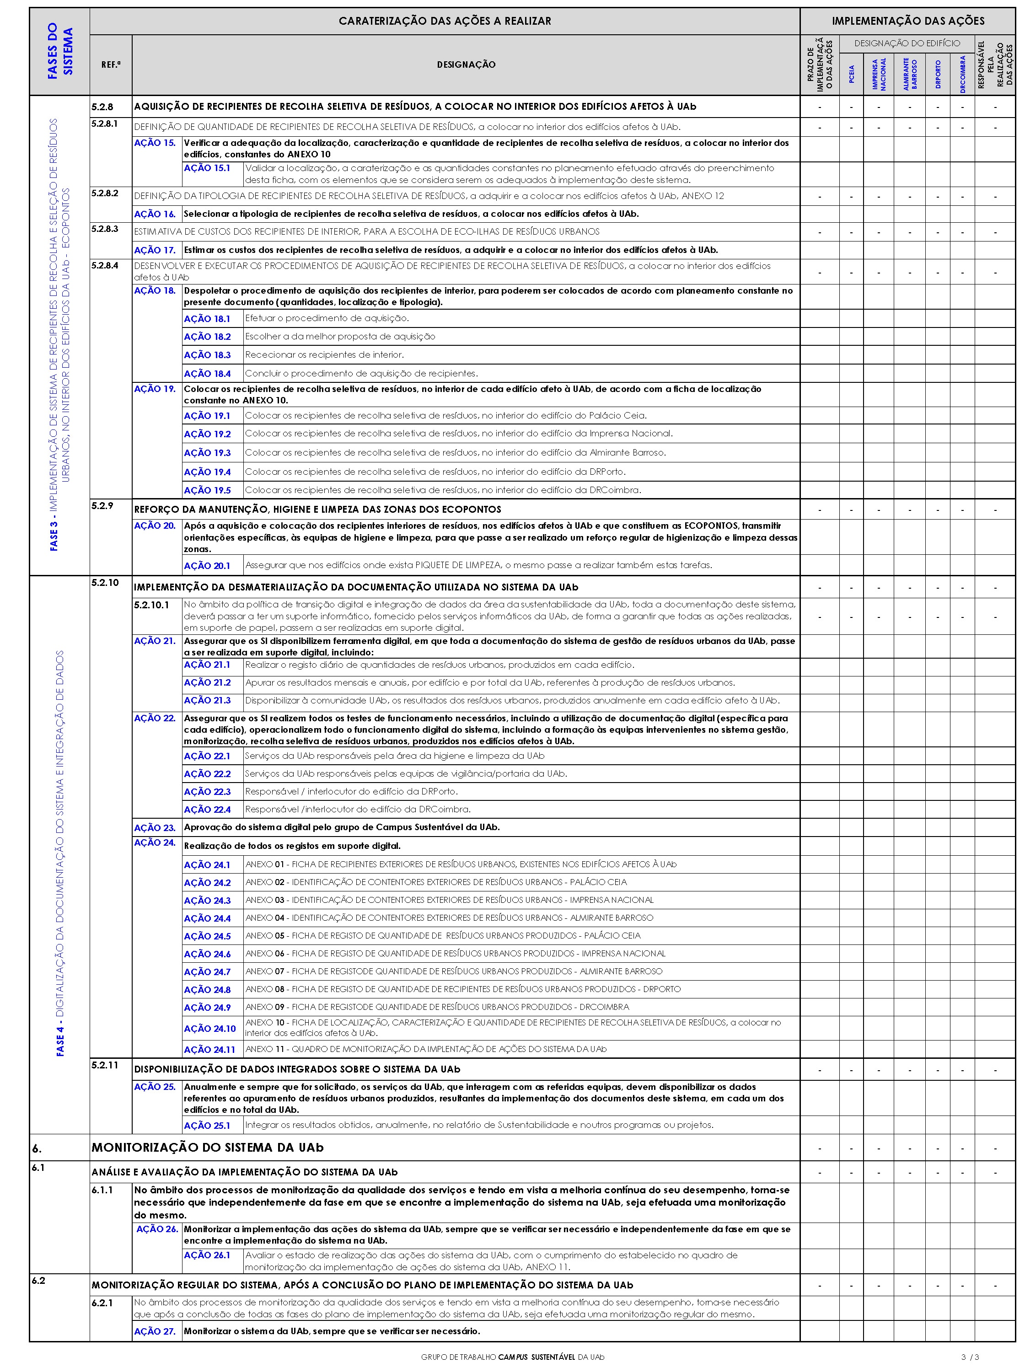___________________________________________________________________________________________________________________________________________________________________________________________________________________________________________________________________________________________________________________________________________________________________________________

**SISTEMA DE GESTÃO, MONITORIZAÇÃO E RECOLHA SELETIVA DE RESÍDUOS URBANOS**,

PRODUZIDOS NOS EDIFÍCIOS AFETOS À UAb

## ANEXO 12

**TIPOLOGIA DE RECIPIENTES DE RECOLHA SELETIVA DE RESÍDUOS,**

A COLOCAR NO INTERIOR DOS EDIFÍCIOS

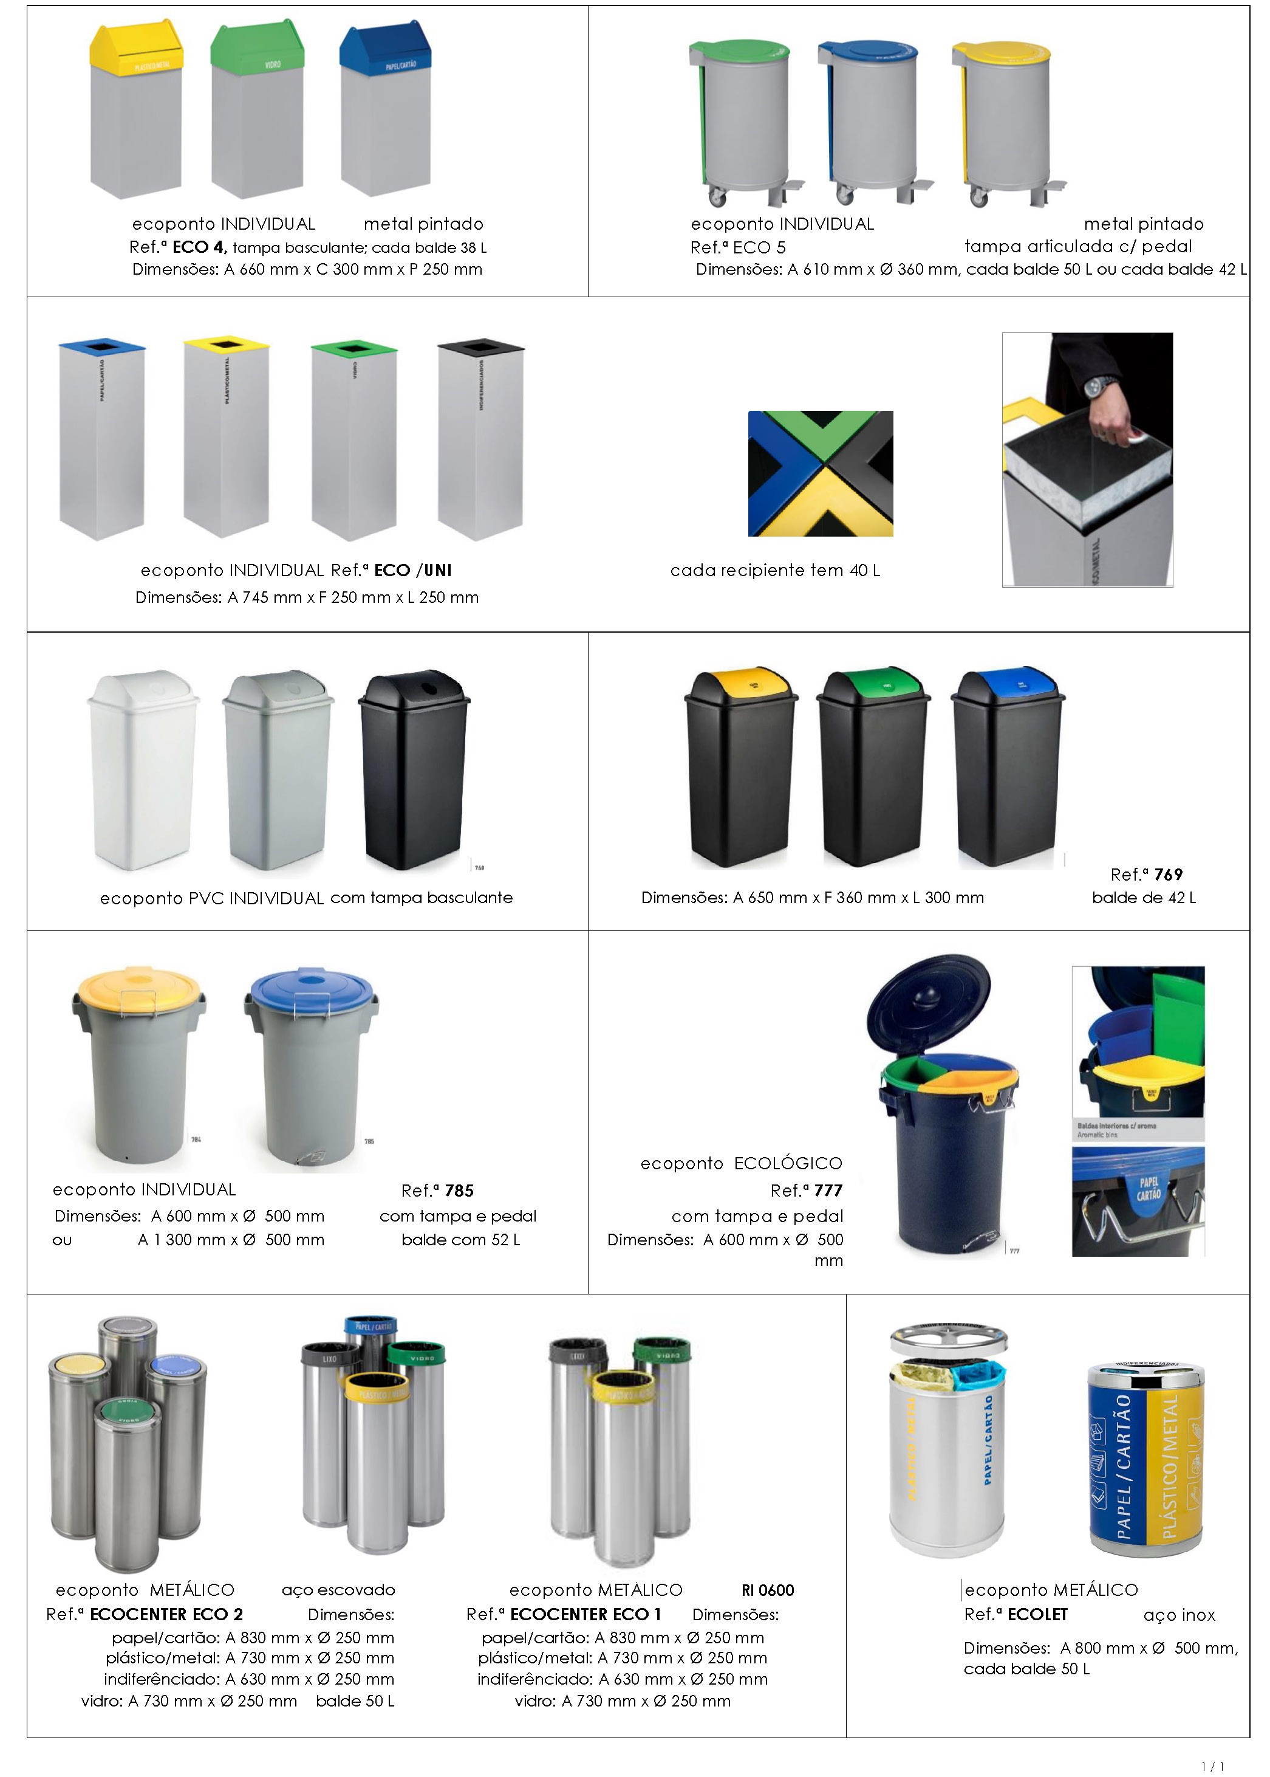___________________________________________________________________________________________________________________________________________________________________________________________________________________________________________________________________________________________________________________________________________________________________________________

**SISTEMA DE GESTÃO, MONITORIZAÇÃO, RECOLHA SELETIVA DE RESÍDUOS URBANOS**,

PRODUZIDOS NOS EDIFÍCIOS AFETOS À UAb

## ANEXO 13

**ESTIMATIVA DE CUSTOS PARA AQUISIÇÃO DE RECIPIENTES DE RECOLHA SELETIVA DE RESÍDUOS,**

A COLOCAR NO INTERIOR DOS EDIFICOS AFETOS À UAb

